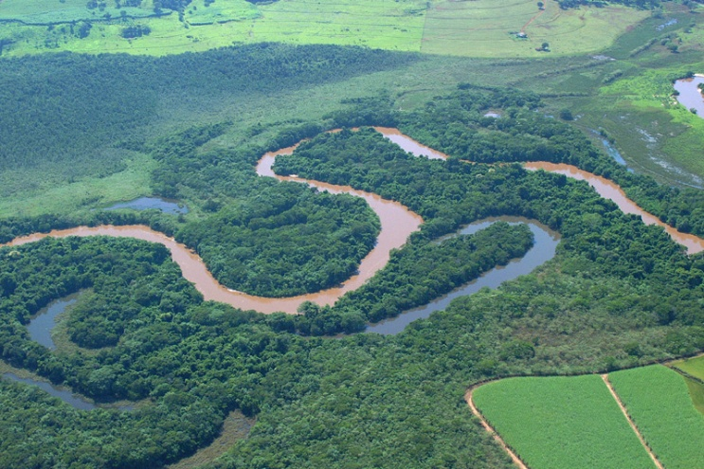

Relatório de Situação dos Recursos Hídricos – 2011

(ano base 2010)

Bacia Hidrográfica dos rios Sapucaí Mirim/Grande

(dezembro 2011)

**COMITE DA BACIA HIDROGRÁFICA DOS RIOS SPUCAI MIRIM/GRANDE**

PRESIDENTE

**Marcos Henrique Alves**

Prefeito Municipal de Itirapuã

VICE PRESIDENTE

**Adriano Melo**

Centro das Indústrias do Estado de São Paulo - Ciesp

SECRETÁRIA EXECUTIVA

**Irene Sabatino Pereira Niccioli**

Departamento de Águas e Energia Elétrica - DAEE

SECRETARIO EXECUTIVO ADJUNTO

**Reginaldo Antonio Branquinho Coelho**

Departamento de Águas e Energia Elétrica - DAEE

|  |
| --- |
| **EXECUÇÃO** |

**Grupo de Trabalho para Elaboração do Relatório Anual de Situação dos Recursos Hídricos do Comitê da Bacia Hidrográfica dos rios Sapucaí Mirim/Grande**

**Irene Sabatino P Niccioli**

Secretária Executiva do CBH-SMG

**Viviane de Sousa Peres Cintra**

DAEE

**Adriano Mello**

Vice Presidente do CBH-SMG

Ciesp

**Vera Lúcia Barillari**

Coordenadora das Câmaras Técnicas do CBH-SMG

Cetesb

**Paulo Puccinelli**

AERF

**Edson Castro Couto Rosa**

Sindicato Rural de Franca

**Monica B. Cardoso de Freitas**

SABESP

**Regina Spirlandeli**

Prefeitura Municipal de Ituverava

**Eliana J. Lima Giubert**

Prefeitura Municipal de Franca

**SUMÁRIO**

1. INTRODUÇÃO.............................................................................................................................04
2. CARACTERISTICAS GERAIS DA UGRHI- 08...........................................................................07
3. ANÁLISE DOS INDICADORES..................................................................................................10

Força Motriz................................................................................................................................11

Pressão.......................................................................................................................................16

Estado.........................................................................................................................................23

Resposta.....................................................................................................................................29

1. CONCLUSÃO..............................................................................................................................34

**LISTA DE FIGURAS**

Figura 1: Estrutura de indicadores adaptada do modelo da Agência Ambiental Européia......................04

Figura 2: Localização do UGRHI Sapucaí Mirim/Grande no estado de São Paulo.................................08

Figura 3: Municípios e sub-bacias que compõe a UGRHI 08................................................................08

**ANEXOS**

ANEXO I - VALORES DE REFERÊNCIA...............................................................................................38

**GLOSSÁRIO**............................................................................................................................................49

# INTRODUÇÃO

O Relatório de Situação dos Recursos Hídricos é um instrumento previsto por lei que visa dar transparência à administração publica e subsídios às ações dos poderes executivos e legislativo em âmbito municipal, estadual e federal. Está previsto na Lei Estadual nº 7.663/91 para subsidiar a avaliação da eficácia do Plano de Bacia Hidrográfica, bem como a proposição de eventuais ajustes.

A elaboração do Relatório de Situação é atribuição dos comitês de bacia hidrográfica, na UGRHI 08, o Comitê dos rios Sapucaí- Mirim/Grande, o presente relatório refere-se ao ano base de 2010 e são utilizados indicadores para sua elaboração, baseado nos modelos de Agencias Ambientais Internacionais, no caso, a Agencia Ambiental Européia – EEA – utilizando-se de indicadores que simplificam a informação e melhoram a visualização.

São utilizados cinco categorias de indicadores, *força-motriz, pressão, estado, impacto e resposta.* A**figura 1** demonstra os parâmetros de cada categoria, na adaptação feita para enquadramento ao Estado de São Paulo.



**Figura 1**. Estrutura de indicadores adaptada do modelo da Agência Ambiental Européia.

O modelo trabalha com uma Matriz de Correlação das categorias citadas, relacionadas com o Estado das Águas - Qualidade, Disponibilidade e Eventos Críticos, ponderadas as correlações de maior magnitude para cada bacia hidrográfica.

No atual relatório foram adotados 64 Parâmetros/Grandezas, sendo divididos dentro das categorias, 13 Parâmetros na categoria Força-Motriz; 19 Parâmetros na categoria Pressão; 15 Parâmetros na categoria Estado e 17 Parâmetros na categoria Resposta, a categoria Impacto, apresentando somente 1 Parâmetro, que trata da ‘Incidência anual de esquistossomose autóctone’ em número de casos/100.000 habitantes.ano, que de acordo com os levantamentos feitos, a Bacia Hidrográfica dos Rios Sapucaí- Mirim/Grande é inexistente casos desde 2008, optou-se portanto que a categoria seria retirada do Relatório de Situação 2011 ano base 2010.

Os Indicadores/parâmetros estão divididos em dois grupos: indicadores básicos (aplicados também ao relatório Estadual), destacados pela cor amarela e indicadores específicos (referente às peculiaridades da bacia), destacados pela cor branca.

Novos parâmetros foram inseridos esse ano: Índice de perdas do sistema de distribuição de água, cobertura do sistema de coleta de resíduos sólidos, cobertura da rede coletora de efluentes sanitários, densidade da rede de monitoramento pluviométrico, densidade da rede de monitoramento hidrológico, destacados pela cor roxa.

A metodologia utilizada seguiu a orientação enviada através da releitura desses indicadores pela Coordenadoria de Recursos Hídricos - CRHI/SSRH , com pontuações que seguem em gráficos e comentários que esclarecem os mesmos, sendo a simbologia utilizada além de gráficos, mapas, para melhor visualização e localização e também em forma de “carinhas” que dispõem informações da situação atual em alguns parâmetros como:







RUIM

REGULAR

BOM

De acordo com as orientações da CRHI/SSRH, o Relatório de Situação dos Recursos Hídricos da Bacia Hidrográfica dos rios Sapucaí Mirim/Grande segue o formato utilizado no relatório anterior (2010 – ano base 2009), ou seja, **relatório simples**, para obedecer o processo de elaboração dos Planos de Bacias, uma vez que ficou estabelecido em 2010, que o relatório de situação das bacias hidrográficas será elaborado em dois formatos intercalados ano a ano, um relatório denominado**simples** e um **completo**. O formato simples constitui de um relatório básico onde são publicadas a análise dos indicadores, tendencias, áreas críticas e demais aspectos relevantes para a gestão.

Como resultado há uma proposta tecnicamente justificada para cada variável e fichas explicativas para cada parâmetro, o que permitiu uma analise mais objetiva das condicionantes que refletem a qualidade e disponibilidade das águas na Bacia Hidrográfica dos rios Sapucaí Mirim/Grande.

Nos anos anteriores o Relatório de Situação dos Recursos Hídricos era elaborado pela CT-PLAGRHI (Câmara Técnica de Planejamento e Gestão dos Recursos Hídricos), observando-se então a importância do Relatório de Situação para a bacia hidrográfica dos rios Sapucaí- Mirim/Grande como instrumento de gestão dos recursos hídricos, concluiu-se a necessidade de institucionalizar um grupo de trabalho permanente, então através da deliberação CBH/SMG nº 187/11 de 14/03/2011, foi aprovada a criação do Grupo de Trabalho para Elaboração do Relatório Anual de Situação dos Recursos Hídricos do Comitê da Bacia Hidrográfica dos rios Sapucaí Mirim/Grande (GT-RS).

O Grupo de Trabalho é formado por cinco representantes para cada um dos segmentos: Sociedade Civil, Estado e Municípios, e seus respectivos suplentes. Compete ao GT- RS elaborar o Relatório de Situação Anual dos Recursos Hídricos, com conteúdo compatível com a finalidade e elementos que caracterizam o Plano de Bacia do CBH-SMG, segundo orientações propostas pela Coordenadoria de Recursos Hídricos.

1. **CARACTERÍSTICAS GERAIS DA UGRHI – O8**

|  |  |
| --- | --- |
| **Área** | 9.907, 10 Km² (SEADE, 2010) |
| **Localização** | A Bacia Hidrográfica dos rios Sapucaí-Mirim/Grande localiza-se no Nordeste do Estado de São Paulo, tem como limítrofes, a sul-sudeste, a UGRHI 04 (Pardo) e, a oeste, a UGRHI 12 (Baixo Pardo/Grande). |
| **Municípios com sede na UGRHI-08** | Aramina; Batatais; Buritizal; Cristais Paulista; Franca; Guaíra; Guará; Igarapava; Ipuã; Itirapuã; Ituverava; Jeriquara; Miguelópolis; Nuporanga; Patrocínio Paulista; Pedregulho; Restinga; Ribeirão Corrente; Rifaina; Santo Antônio da Alegria; São Joaquim da Barra; São José da Bela Vista. |
| **Municípios com sede fora da UGRHI-08** | Altinópolis, Orlândia e Cássia dos Coqueiros. |
| **População** | 669.998 habitantes (SEADE, 2010) |
| **Disponibilidade Hídrica** | Vazão média: 147,00 m³/s (Plano da Bacia, CPTI 2008)  Vazão mínima: 28,45 m³/s (Plano da Bacia, CPTI 2008) |
| **Principais rios e reservatórios** | Rio Sapucaí- Mirim, Rio Canoas, Rio do Carmo, Rio Grande e Ribeirão dos Bagres.  Reservatórios: No Rio Grande, destacamos as Usinas de Peixoto (FURNAS), Jaguara, Igarapava e Volta Grande (pertencentes à CEMIG) e em fase experimental Usina Anhanguera (CEBAND). No Rio do Carmo, Usina Buritis (CPFL) e no Rio Sapucaí -Mirim: Esmeril, Dourados, São Joaquim e Monjolinho (CPTI/IPT 2008). |
| **Principais atividades econômicas** | A indústria calçadista de Franca destaca-se como uma das maiores do país, com grande produção para exportação. Distingue-se também a indústria alimentícia, principalmente de laticínios, além do crescente número de loteamentos. Na agricultura predomina os cultivos da braquiária, cana-de-açúcar e soja. |
| **Vegetação remanescente e Unidades de Conservação** | A vegetação natural remanescente desta UGRHI encontra-se extremamente fragmentada, perfazendo em 1,8% de sua área, com vegetação natural composta pela Floresta Estacional Semidecidual e Estacional em contato com Savana, formação Arbórea, Savana Florestada e Arborizada. Duas Unidades de Conservação estão no âmbito Estadual na UGRHI: Parque Estadual Furnas do Bom Jesus no município de Pedregulho e Floresta Estadual de Batatais, em Batatais.  No âmbito municipal temos cinco unidades: Jardim Zoobotânico e APA do rio Canoas, Parque Ecológico Municipal Dr. João Roberto Correa, em Franca, Estação de Zoobotânica, em Guará e Horto Florestal em Cristais Paulista. |

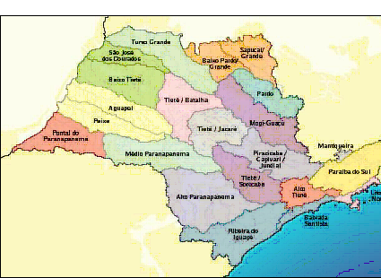

**Figura 2**. Localização do UGRHI Sapucaí Mirim/Grande no estado de São Paulo.

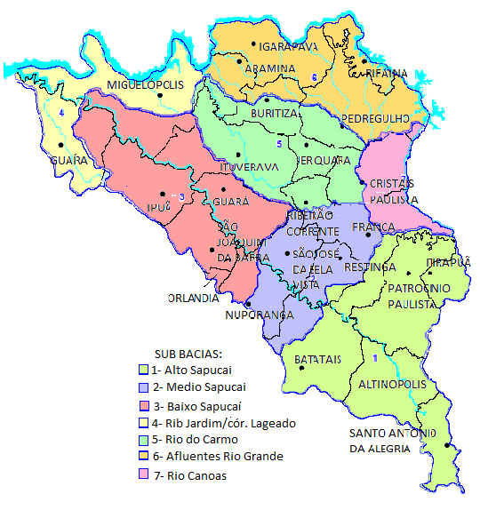

**Figura 3**. Municípios e sub-bacias que compõem a UGRHI 08.

O Comitê da Bacia Hidrográfica dos rios Sapucaí Mirim/Grande incentiva investimentos em recursos hídricos, principalmente financiados via FEHIDRO. São vários os exemplos dentro da bacia de empreendimentos já concluídos, como os que seguem:

* Relacionados a Galerias de Águas Pluviais, já foram concluídas obras nas prefeituras de Ribeirão Corrente, Ipuã, Itirapuã, Santo Antonio da Alegria e Cristais Paulista;
* Relacionados a Estações de Tratamento de Esgotos, obras concluídas em bairros de Franca pela SABESP, nas prefeituras municipais de Santo Antonio da Alegria, Aramina, lagoa de tratamento de esgoto e interceptor de esgoto em São José da Bela Vista, projeto de ampliação da estação de tratamento e implantação de emissário de esgoto sanitário de Cristais Paulista, ETE de Santo Antonio da Alegria, implantação do sistema de esgotos sanitários de Aramina, ETE de Igarapava pela SABESP, afastamento e tratamento dos esgotos de Miguelópolis pela SABESP, afastamento e tratamento dos esgotos de Rifaina pela SABESP, emissário de esgoto bruto, estação elevatória e linha de recalque da prefeitura de Patrocinio Paulista, substituição do emissário e interceptor de esgoto em Batatais, construção do coletor 1 do projeto do Sistema de Afastamento e Tratamento dos Esgotos Sanitários de Ituverava, construção dos Emissários 1, 2 e 3 do projeto de Afastamento e Tratamento de Esgotos pelo SAAE de Ituverava;
* Canalização de córregos, do córrego Mato Grosso em Altinópolis, drenagem e proteção do leito do Córrego Santa Rita em Igarapava, canalização do córrego Cascata em Pedregulho, do Buritis em Buritizal;
* Nas redes de abastecimento de água - recuperação e otimização da rede de água da prefeitura de Cristais Paulista, substituição da adutora de água pela prefeitura de Aramina, substituição e redimensionamento da rede de água de Santo Antonio da Alegria, recuperação da adutora, programa de controle de perdas e otimização da rede de abastecimento em Nuporanga, instalação de hidrômetros em São José da Bela Vista, substituição da adutora em Batatais;
* A prefeitura municipal de Cristais Paulista teve um projeto de piscicultura com um programa de repeixamento dos córregos e rios da bacia, e em Santo Antonio da Alegria houve desassoreamento e piscicultura;
* A CETESB adquiriu um veiculo e equipamentos para monitoramento da qualidade das águas superficiais da UGRHI 08

1. **Análise dos Indicadores**

* **Força Motriz**
* **Estado**
* **Pressão**
* **Resposta**
* **Força Motriz**

**FORÇA MOTRIZ: Dinâmica demográfica e social**

**Grandeza/ Parâmetro**

**Apresentação dos dados Comentário**

A TGCA diminuiu do ano de 2009 para 2010 de 1,45% a.a para 0,96% a.a, respectivamente. O mesmo aconteceu com a média do Estado de São Paulo de 1,33% a.a para 1,10% a.a. Três municípios destacam-se acima da média estadual: Cristais Paulista (1,44) Ipuã (1,77) e Restinga (1,67). O Município de Jeriquara TGCA negativa (-0,37% a.a.). Dezoito municípios estão classificados na faixa de 0,01%a.a. a 1,33% a.a.(SEADE,2000/2010).

**FM.01-A.Taxa geométrica de crescimento anual (TGCA) (% a.a.)**

**FM.03-A Densidade demográfica (hab/km2)**

A densidade demográfica passou de 70,00 hab/Km² (2009) para 67,6 hab/Km², inferior à média estadual de 166,10 hab/Km² (SEADE,2010). Os municípios mais populosos são Franca (524,20) e São Joaquim da Barra (112,7). Ressalta-se que o município de Guaíra abriga 6% da população total da UGRHI-08 em 12% do território da bacia. Enquanto Franca abriga 48% da população total em 6% do território da bacia, destacando-se como uma área crítica de impacto aos recursos hídricos superficiais, na captação para abastecimento e no lançamento de efluentes. Apontando necessidade de gerenciamento de uso e ocupação do solo. Ressalta-se aqui uma inconsistência dos dados fornecidos pelo SEADE entre os anos 2009 e 2010, uma vez que houve crescimento populacional e diminuição da densidade populacional.

**FM.03-B Taxa de urbanização (%)**

A Taxa de Urbanização da Bacia dos rios Sapucaí Mirim/Grande se manteve nos últimos anos atingindo média de 94,5%, estando no ano de 2010 abaixo da média estadual que passou de 93,8% (2009) para 95,9% (2010). Franca e São Joaquim da Barra destacam-se com taxa de 98,2%. Cristais Paulista com 72,8 % e Pedregulho com 74,0% são os municípios que apresentaram a menor taxa de urbanização (SEADE, 2010). Destaque para o município de São Joaquim da Barra que vem apresentando crescente taxa de urbanização nos últimos anos, e não tem implantado Estação de Tratamento de Esgoto.

**Grandeza/ Parâmetro**

**Apresentação dos dados Comentário**

**FORÇA MOTRIZ: Dinâmica demográfica e social**

**FM.04-A. Índice Paulista de Responsabilidade Social (IPRS)**

O IPRS indica mudanças em alguns municípios da UGRHI 08 entre os anos de 2006 e 2008. Os municípios que melhoraram a qualidade de vida foram Guaíra, passando do Grupo 2 para Grupo 1 e São José da Bela Vista para Grupo 3. Outros municípios que se encontram neste Grupo 3 são Franca, Miguelópolis e Patrocínio Paulista. No município de Ipuã houve redução na qualidade de vida passando do Grupo 2 para Grupo 4. Destaca-se Pedregulho que encontra-se no Grupo 5, uma vez que as condições socioeconômicas vinculam-se à qualidade e disponibilidade dos recursos hídricos, necessitando de especial atenção à políticas restritivas de uso e ocupação do solo (SEADE,2010). A região tem sofrido as conseqüências do crescimento do agronegócio, principalmente o cultivo da cana de açúcar, impactando diretamente a riqueza dos municípios, apresentando repercussão maior nos municípios menores.

A média do Estado de São Paulo para o IDH - M é de 0,814. Cinco municípios apresentaram IDH-M alto ( 0,80-1,00): Batatais (0,825), Franca (0,820), Guaíra (0,822), Patrocínio Paulista (0,809) e São Joaquim da Barra (0,810). Dezessete municípios apresentaram IDH-M médio (0,510-0,800), sendo o município com menor índice foi Jeriquara (0,748), um pouco abaixo da média estadual. Nenhum município com sede na UGRHI 08 possui IDH-M baixo (SEADE, 2000).

**FM.4-B. Índice de Desenvolvimento Humano Municipal (IDH-M)**

**FORÇA MOTRIZ: Dinâmica Econômica**

**Grandeza/ Parâmetro**

**Apresentação dos dados Comentário**

**FM.05-B. Exploração animal - Bovinocultura, Avicultura e Suinocultura (nº de animais)**

A exploração em bovinocultura na UGRHI-08 aumentou de 259.411 em 2008 para 289.789 em 2010. Destaque para Batatais com 26.800 animais e Patrocínio Paulista com 26.425 animais. Em relação a avicultura o numero de animais diminui de 18.857.601 para 15.853.833, representando 8% do total do Estado de São Paulo. Na suinocultura o numero de animais passou de 32.023 para 45.963, destacando-se Cristais Paulista com 14.400 e Batatais com 7.000 (SEADE,2010). Ressalta-se que a avicultura apresentou decréscimo, não compatível com a realidade da bacia. **Assim, observando a tendência de crescimento dos três setores, principalmente suinocultura, deverão ser elaboradas ações para a gestão dos efluentes, que deverão ter tratamento adequado.**

**FM.06-B. Quantidade de estabelecimentos industriais (nº)**

Está em continuo crescimento o numero de estabelecimentos industriais na UGRHI-08, com aumento de 61 estabelecimentos de 2008 a 2010. A bacia representa 3,35% do total de estabelecimentos do Estado (98.959). Destaca-se Franca como pólo industrial com 2.657, representando 80%, das 3.314 industrias da bacia. **Para a gestão sugerimos implantação de políticas de uso racional da água, reuso da água e tratamento de efluentes.**

**FM.06-C.Quantidade de estabelecimentos de mineração em geral (nº)**

A quantidade de estabelecimentos de mineração diminuiu de 18 em 2008 para 14 em 2009. Dos oito municípios que apresentam estabelecimentos de mineração, Batatais (1), Guaíra (1), Guará (3), Patrocínio Paulista (1), Pedregulho (3), Restinga (4), São Joaquim da Barra (1). A redução aconteceu em Igarapava que apresentava 4 e em 2009 zerou o numero de estabelecimentos (CPRM, agosto de 2010). Para a gestão dos recursos hídricos cabe a recuperação das áreas degradadas pela atividade.

**2010: 0 estabelecimentos de extração de água mineral**

Segundo a CPRM, em toda a Bacia Hidrográfica dos rios Sapucaí Mirim/Grande são inexistentes estabelecimentos de extração de água mineral, (CPRM, agosto de 2010). Entretanto, este índice indica a necessidade de atualização do cadastro, uma vez, que é de conhecimento do CBH-SMG que o município de Restinga tem 1 estabelecimento de extração de água mineral licenciado pela CETESB no ano de 2010.

**FM.06-D - Quantidade de estabelecimentos de extração de água mineral (n°) (CPRM, 2009)**

**Grandeza/ Parâmetro**

**FORÇA MOTRIZ: Dinâmica Econômica**

**Apresentação dos dados 2007 – 2009 Comentário**

O número de estabelecimentos comerciais estabilizou de 2007 a 2008, apresentando aumento de 90% para o ano de 2010. Dois municípios da UGRHI 08 superaram a média estadual, que é de 570 estabelecimentos comerciais por município (SEADE, 2010): Batatais (580) e Franca (4237). São Joaquim da Barra ( 522) apresenta índice pouco abaixo da média estadual (SEADE, 2010). Observa-se a tendência de concentração de comércio em Franca necessitando de gestão quanto a captação de água e disposição de resíduos.

**FM.07-A – Quantidade de estabelecimentos de comércio (n°)**

A UGRHI 08 apresenta uma média de crescimento no número de estabelecimentos de serviços de 90% no período de 2008 a 2010. Vinte e um municípios mantiveram-se abaixo da média estadual de 541 no ano de 2010. Destacando-se o município de Franca, como o único município acima desta média com 2457 estabelecimentos de serviços. (SEADE, 2010). Observa-se a tendência de concentração de estabelecimentos de serviços em Franca, necessitando de gestão quanto ao uso racional da água, coleta seletiva e disposição de resíduos.

**FM.07-B – Quantidade de estabelecimentos de serviços (n°)**

**FM.09-A – Potencia de energia hidrelétrica instalada (kw)**

A Bacia dos rios Sapucaí Mirim/Grande destaca-se como a quarta maior produtora de energia com 2.431.190 KW no estado de São Paulo, representando 13,18% de toda a produção do estado que é de 18.442.981 kW (ANEEL, 2008). Destacam-se na UGRHI-08 as Usinas Hidrelétricas no Rio Grande: Estreito, Jaguara, Volta Grande, Igarapava. Atualmente três PCH's operando na bacia do rio Sapucaí Mirim: Esmeril (rio Esmeril), Dos Dourados (rio Sapucaí), São Joaquim (rio Sapucaí). Futuramente, esse numero aumentará, tendo em vista, a implantação de mais quatro PCH's no rio Sapucaí Mirim: Palmeiras, Anhanguera, Retiro e Monjolinho.

**FM.09-B – Área inundada por reservatórios hidrelétricos (km²)**

A área inundada na Bacia dos rios Sapucaí Mirim/Grande representa 3,75 %, equivalente a 217 km2 de toda a área inundada do Estado de São Paulo, que é de 5.789,68 km2.

* **Pressão**

**PRESSÃO: Demanda de Uso de Água**

**Grandeza/ Parâmetro**

**Apresentação dos dados Comentário**

A demanda superficial (79,48%) predomina sobre a demanda subterrânea (20,52%) em 2010. A UGRHI 08 possui uma demanda total de água que representa apenas 1,5% da demanda total estadual de 298 m³/s. O mesmo ocorre com a demanda de água superficial e subterrânea da UGRHI-08, que são respectivamente, 1,5% e 2,1%, em relação a demanda estadual de 251,98 e 45,0 m³/s. Destaca-se com maior demanda total de água o município de Guaíra com 1,12 m³/s (0,9m³/s - demanda superficial e 0,3m³/s - demanda subterrânea), que representa 23,9% da demanda total da UGRHI-08 (DAEE, 2010).Observa-se que o crescimento populacional e da economia influenciaram no aumento da demanda de água subterrânea que se mantinha estável entre os anos de 2007 e 2009. Outro fator que pode ter influenciado foi a cadastramento de poços realizado pelo DAEE. **Sugerimos para a gestão leis de proteção das áreas de afloramento dos aqüíferos, criação de áreas de proteção e recuperação de mananciais, redução de perdas e otimização do sistema de abastecimento.**

**P.01-A Demanda total de água (m3/s)**

**P.01-B Demanda de água superficial (m3/s)**

**P.01-C Demanda de água subterrânea (m3/s)**

**P.02-A Demanda urbana de água (m3/s)**

A demanda rural de água na Bacia destaca-se com 67,30%, contra 52,70% da demanda nos setores urbano, industrial e outros usos. Destaca-se Guaíra com a maior demanda rural da Bacia com 0,70 m³/s, sendo os demais municípios abaixo de 0,40 m³/s. A demanda industrial de água da UGRHI-08 é de 0,523 m³/s (DAEE, 2010), todavia 55% dos municípios da bacia não apresentaram demanda industrial. Ressalta-se o município de Franca como pólo industrial da bacia, apresentando 0,005 m³/s de demanda industrial (DAEE,2010), significando inconsistência dos dados e necessidade de revisão de outorgas pelo DAEE. A demanda para outros usos de água (lazer, piscicultura, paisagismo), representa 2% da demanda total. O ponto crítico é o município de Guaíra onde a bacia hidrográfica do Ribeirão do Jardim foi decretada crítica pela indisponibilidade hídrica superficial resultado do uso na irrigação, necessitando de gestão especial quanto ao conflito do uso da água para irrigação**. Sugestões para a gestão: otimização do sistema de irrigação, uso racional da água, associação de usuários de água, reuso da água industrial, atualização do cadastro de outorgas do DAEE.**

**P.02-B Demanda industrial de**

**água (m3/s)**

**P.02-C Demanda rural de água (m3/s)**

**P.02-D Demanda para Outros usos de água (m3/s)**

**PRESSÃO: Demanda de Uso de Água**

**Grandeza/ Parâmetro**

**Apresentação dos dados Comentário**

Embora a UGRHI-08 tenha apresentado crescimento populacional até 2010, não houve aumento na demanda estimada para abastecimento público. Este fato, pode ser decorrente dos investimentos financeiros em obras e projetos para controles de perdas e uso racional da água realizados no CBH-SMG e/ou devido a desatualização dos dados (SNIS/ONS/SEADE, 2009). Foram investidos até 2010 em 37 projetos/estudos e obras/serviços de uso racional da água, totalizando R$ 4.673.746,72 de recurso FEHIDRO. Onze municípios, ou seja, 50% da bacia, realiza o abastecimento urbano exclusivamente por mananciais subterrâneos, que representa apenas 13,19% do volume consumido para a bacia. Já o abastecimento por mananciais superficial e subterrâneo estão presentes em 8 municípios e respondem por 42,21% do volume consumido. Apenas 3 municípios (Franca, Restinga e Pedregulho-sede), realizam abastecimento exclusivamente por mananciais superficiais respondendo por 55,4% do volume total consumido na UGRHI 08, Destacando-se Franca que consome 1,09m3/s, 50% da demanda da bacia. **Sugere-se para a gestão o incentivo a implantação de programas e obras de uso racional da água.**

**P.02-E Demanda estimada para abastecimento urbano (m3/s)**

**PRESSÃO: Captações de Água**

**Grandeza/ Parâmetro**

**Apresentação dos dados Comentário**

As captações superficiais superaram as subterrâneas (DAEE, SEADE, 2010). Observa-se que a quantidade de captações superficiais mantém-se estável nos últimos anos, destacam-se o aumento das captações subterrâneas através de regularizações, cadastramento que acreditamos ocorrer por motivos de certificações, exigências de órgãos ambientais. Considerando que estes números poderão ser ajustados com a implantação da cobrança pelo uso da água na bacia. A análise fica comprometida, pois não é apresentado a localização geográfica dessas captações, de forma a identificar onde ocorre maior concentração. **Para a gestão dos recursos hídricos para todos os tipos de usos, promover o uso racional da água, educação ambiental.**

**P.03-A Quantidade de captação superficial em relação à área total da bacia**

(nº de outorgas/ 1000 km2)

**P.03-B Quantidade de captação subterrânea em relação à área total da bacia** (nº de outorgas/ 1000 km2)

**P.03-C Proporção de captações de água superficial em relação** ao total (%)

**P.03-D Proporção de captações de água subterrânea em relação** ao total (%)

**PRESSÃO: Produção de Resíduos Sólidos e Efluentes**

**Apresentação dos dados 2007 - 2009 Comentário**

**Grandeza/ Parâmetro**

Segundo a CETESB (2010), a geração de resíduos sólidos domiciliares diminuiu de 323,50 ton/dia para 315,80 ton/dia, contrapondo-se ao crescimento populacional da bacia. Este fator pode ser em função da redução da taxa de geração per capita de resíduo sólido domiciliar, por meio de implantação de Cooperativas de reciclagem e programas de educação ambiental. O município de Franca, mais populoso da bacia, destaca-se como maior gerador de resíduos sólidos domiciliares, mesmo apresentando redução de 194,7 ton/dia em 2009 para 187,6 ton/dia em 2010 (CETESB, 2010). Segundo o Inventário de Resíduos Sólidos Domiciliares - CETESB (2010) nove municípios encontram-se enquadrados quanto as condições de tratamento e disposição dos resíduos domiciliares como "controlado", representando 26,8% do total de resíduos produzidos na UGRHI 08.

**P.04-A Quantidade de resíduo sólido domiciliar gerado (ton/dia)**

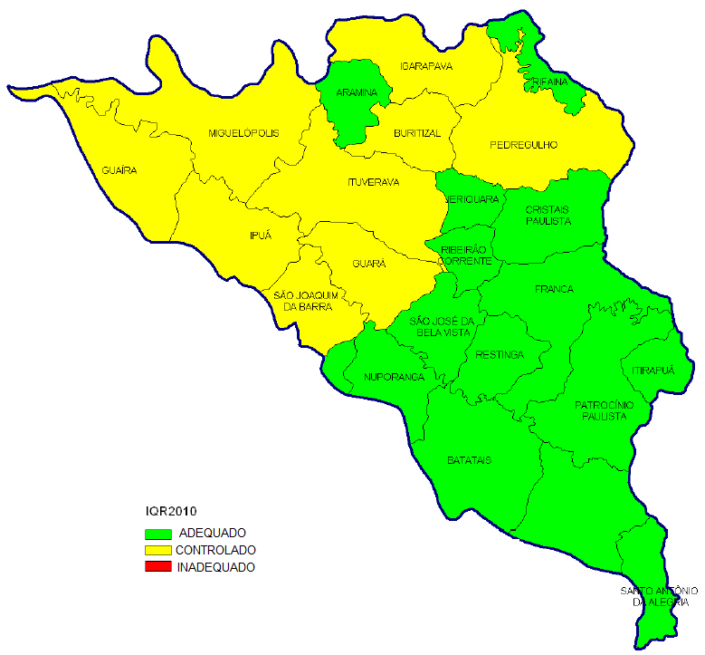

Houve redução da carga orgânica remanescente de 2009 a 2010 em 23,3% (CETESB,2010). A redução ocorre mesmo com o crescimento populacional, indicando que sua causa deve-se aos investimentos financeiros em tratamento de esgoto na UGRHI-08. Foram investidos até 2010 em 53 projetos/estudos e obras/serviços de afastamento e tratamento de esgotos, totalizando R$ 9.314115,61 de recurso FEHIDRO. Ressaltando São Joaquim da Barra sem Estação de Tratamento de Esgoto. Batatais destaca-se com a maior carga orgânica doméstica remanescente de 2.698 Kg DBO/dia, que acreditamos ser reduzida para o próximo ano, uma vez que a ETE foi implantada em março de 2011. Na seqüência vem São Joaquim da Barra com 2.467 kg DBO/dia e Franca com 1.213 Kg DBO/dia. **Para a gestão sugere-se a manutenção da priorização de estudos, projetos e obras relacionadas a tratamento de esgoto na UGRHI 08.**

**P.05-C Carga orgânica poluidora doméstica remanescente**

**(kg DBO5,20/dia)**

**Apresentação dos dados 2007 - 2009 Comentário**

**PRESSÃO: Produção de Resíduos Sólidos e Efluentes**

**Grandeza/ Parâmetro**

Na UGRHI-08 foram identificadas 44 áreas contaminadas, aumento que pode ter sido decorrente de fiscalização e licenciamento de postos de combustíveis. O município com mais áreas contaminadas foi Franca com 12 (CETESB, 2010), sendo que 10 áreas são decorrentes da armazenagem inadequada de combustíveis e solventes em posto de combustível, destacando-se como ponto crítico, uma vez que a maioria dos poços encontram-se em fundo de vales, facilitando a contaminação da água subterrânea. A classificação das 44 áreas contaminadas está representada no mapa ao lado, segundo o Relatório de Áreas Contaminadas e Reabilitadas CETESB (dezembro/2010). **Sugere-se para o gerenciamento intensificação da fiscalização e monitoramento do solo e água.**

**P.06-A Quantidade de áreas contaminadas em que o contaminante atingiu o solo ou a água (nº)**

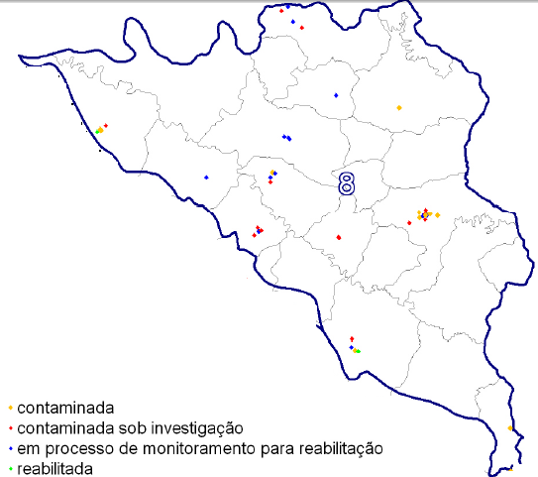

Segundo o Relatório de Emergências Atendidas pela CETESB 2010, a UGRHI 08 apresentou 7 emergências químicas no ano de 2010. Sendo a principal atividade geradora o transporte rodoviário de liquido inflamáveis, contaminando principalmente o solo, com ocorrências de contaminação no corpo hídrico. Destacando-se o município de Aramina como a região onde ocorreu os principais acidentes químicos na Rodovia Anhanguera. **Sugere-se para gestão trabalho de conscientização com as transportadoras.**

**P.06-B Ocorrência de descarga/derrame de produtos químicos no solo ou na água (n° de** ocorrências/ano)

**Grandeza/ Parâmetro**

**Apresentação dos dados Comentário**

**PRESSÃO: Interferências em Corpos d’Água**

**Mapa de Voçorocas (IPT/DAEE.1994)**

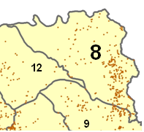

A UGRHI-08 é a oitava Bacia Hidrográfica com o maior número de voçorocas, apresentando 0,025 voçorocas por km2, segundo DAEE/IPT (1995). A suscetibilidade natural à erosão dos terrenos da Bacia, mostra-se preponderantemente média a baixa. Dos 22 municípios com sede na UGRHI, 15 mostram-se de baixa suscetibilidade à erosão. Por outro lado, seis municípios apresentam mais de 50% de sua área em zonas de alta suscetibilidade à erosão. Dentre esses, os casos mais graves situam-se em Franca (77%) e Santo Antônio da Alegria (93%). Outro número indicativo da situação é a ocorrência de 49 erosões na área urbana, 32 somente no município de Franca e nove em Santo Antônio da Alegria. Ressaltando que se trata de número desatualizado, pois o último levantamento global de campo foi efetuado em 1989 (IPT, 2008). **Para a gestão dessas áreas sugerimos serem priorizadas nos planos de prevenção e controle de erosão, principalmente aquelas junto às áreas urbanas da UGRHI, evitando o desenvolvimento de erosões causando assoreamento da calha de cursos d’água, resultando em diminuição das disponibilidades hídricas superficiais, além de favorecer inundações.**

**P.07-A Quantidade de voçorocas em relação à área total da bacia (nº/km2)**

O número de barramentos hidrelétricos da UGRHI-08 é de 8, representando 9,6% dos 83 barramentos hidrelétricos existentes no Estado de São Paulo (ANEEL, 2010). Estão localizados em Guaíra, Igarapava, Miguelópolis, Rifaina, Guará, Nuporanga e Patrocinio Paulista. O Parecer Técnico 02/10 da Câmara Técnica de Planejamento e Gestão do CBH-SMG sugeriu a implantação de programas mitigadores de maneira que as PCH's não impactem a ictiofauna local. A UGRHI 08 possui 195 dos 8.690 barramentos de natureza geral do Estado de São Paulo. Batatais possui 44 e Guaíra possui 29 deles (DAEE, 2010). Destacando-se Guaíra como município que apresenta pobre disponibilidade hídrica superficial pela demanda na irrigação, os barramentos funcionam principalmente como reserva de produção de água. **Para a gestão sugerimos incentivo pelos órgão responsáveis a implantação de novos barramentos, desde que estudos técnicos apontem a viabilidade, com finalidade de reservação para aumentar a disponibilidade hídrica superficial.**

**P.08-A Quantidade de barramentos hidrelétricos (nº)**

**P.08-D Quantidade de barramentos**

**(nº)**

* **Estado**

**ESTADO: Qualidade das Águas**

**Grandeza/ Parâmetro**

**Apresentação dos dados Comentário**

**E.01-A. IQA**

O IQA é definido como o Índice de qualidade de água doce para fins de abastecimento público, refletindo a contaminação do recurso hídrico pelo lançamento de esgoto doméstico. Ressalta-se que Batatais e São Joaquim da Barra (municípios com maior carga orgânica doméstica) lançam seus efluentes em mananciais afluentes direto do Rio Sapucaí Mirim, entretanto observa-se que todos os pontos de monitoramento do Rio Sapucaí Mirim foram qualificados como "BOM". O Rib. dos Bagres passa por Franca apresentando sua classificação da seguinte forma: O ponto BAGR 4020, localizado a 500 m da nascente do manancial é classificado como "BOM". A jusante, o ponto BAGR 4500, dentro da área urbana de Franca, próximo ao posto Galo Branco, classifica-se como "REGULAR", influenciado pelas obras de canalização do Rib. dos Bagres no local. Na seqüência o ponto BAGR 4600, na ponte da rodovia vicinal 384 que liga Restinga a SP 344, fora da área urbana, classifica-se como "REGULAR", influenciado pelo lançamento de efluentes do Distrito Industrial de Franca. O ponto BAGR 4950, a dois Km da foz do Rib. dos Bagres, classifica-se como "BOM". O Rio do Carmo possui um ponto de monitoramente qualificado em 2009 como "REGULAR", passando em 2010 para a classificação "BOA", devido ao início da operação da ETE de Ituverava, sendo que para 2011 este índice será melhor com o tratamento de 100% dos efluentes. No Rio Grande manteve-se com o IQA "OTIMO", localizado na represa do Rio Grande. A gestão faz-se pela implantação da ETE de São Joaquim da Barra e avaliação da eficiência do tratamento das ETE's existentes.

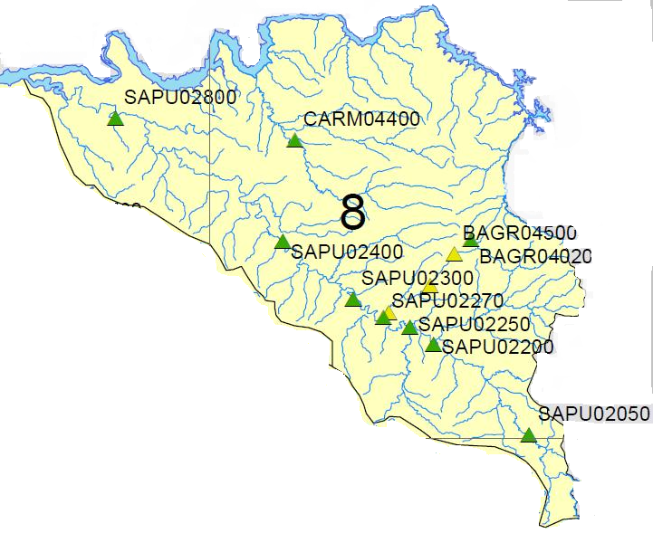

O IAP, que

reflete principalmente a contaminação dos corpos hídricos oriunda da urbanização e industrialização, a partir de 2008 foi calculado somente nos pontos de monitoramento que coincidem com os pontos de captação para abastecimento público, todavia a bacia não possui ponto de monitoramento da CETESB. **Para a gestão: implantação de pontos de monitoramento, principalmente em São Joaquim da Barra, que apresentou a maior taxa de urbanização, e Franca, como pólo industrial da bacia.**

**E.01-B. IAP**

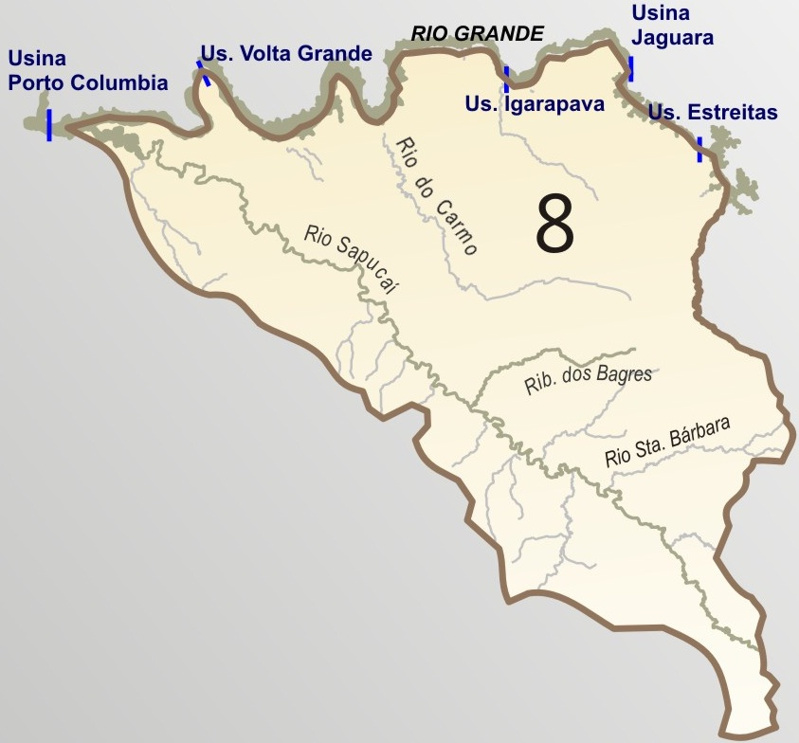

**ESTADO: Qualidade das Águas**

**Grandeza/ Parâmetro**

**Apresentação dos dados Comentário**

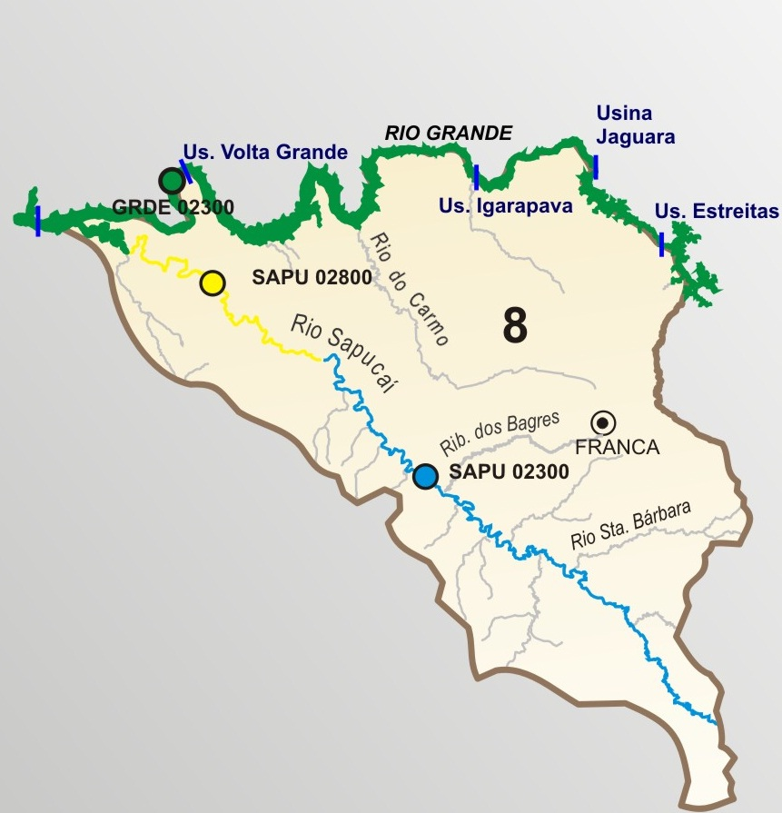

O IVA leva em consideração a presença e a concentração de contaminantes químicos tóxicos. A UGRHI - 08, apresenta uma melhora progressiva nos 3 pontos de monitoramento. No Rio Grande, GRDE0300, com qualidade "BOA", no Sapucaí Mirim - SAPU02300, que passou de "REGULAR" para "OTIMO", mesmo com o lançamento dos efluentes do Distrito Industrial de Franca, que acreditamos ser devido ao aumento da vazão e autodepuração do manancial. No ponto SAPU02800 também melhorou a qualidade, de "RUIM" para "REGULAR" (CETESB, 2010), acreditamos ter influencia a implantação e funcionamento da PCH Anhanguera e possível redução dos insumos agrícolas utilizados nas áreas do município de Guaíra. **Para a gestão sugerimos o incentivo à cobertura de mata ciliares, bem como desenvolvimento/aprimoramento de programas de aplicação de produtos tóxicos e descarte das embalagens dos mesmos.**

**E.01-C. IVA**

A Bacia dos rios Sapucaí Mirim/Grande destacou-se devido ao aumento de pontos mesotróficos, está progressivamente melhorando índice de estado trófico. Resultado que vem confirmar os investimentos realizados em tratamentos de efluentes, ou seja, diminuiu a quantidade de nutrientes por que diminuiu a carga orgânica, em função das ETE's implantadas. **Para a gestão sugere-se a avaliação da eficiência do tratamento das ETE's implantadas e proposição de melhoramentos.**

**E.01-D. IET**

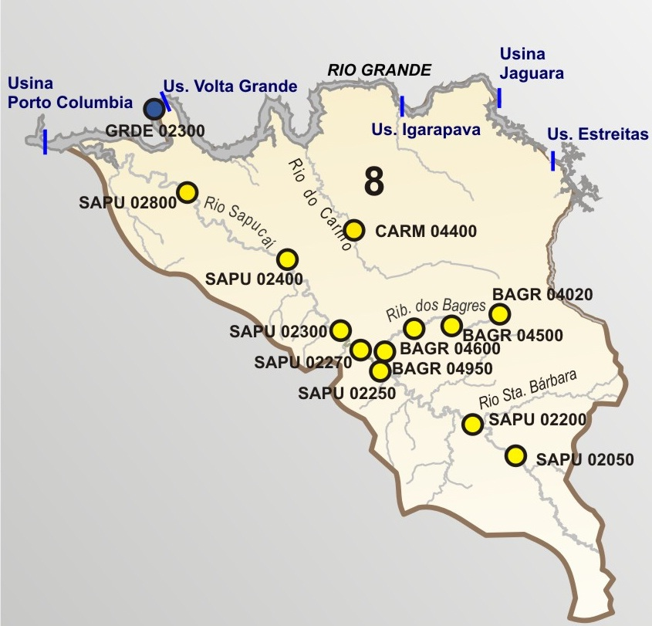

**bnnnnnnnn**

**ESTADO: Qualidade das Águas**

**Apresentação dos dados Comentário**

**Grandeza/ Parâmetro**

**E.01-E. Proporção de amostras com OD acima de 5 mg/l (%)**

Para o ano de 2010 a CETESB informou a proporção de oxigênio dissolvido para Batatais 92%, Franca 92%, Guaíra 91%,100% para Ituverava, Miguelópolis, Restinga e São José da Bela Vista. Indicando que os corpos d'água são compatíveis com a Classe 2, podendo serem destinadas ao abastecimento para consumo humano, após tratamento convencional; à proteção das comunidades aquáticas; à recreação de contato primário, à irrigação de hortaliças, plantas frutíferas e de parques, jardins, campos de

esporte e lazer, à aqüicultura e à atividade de pesca. **Ressalta-se que o enquadramento dos corpos d'água é demanda induzida do CBH-SMG.**

**E.02-B. Quantidade de amostras desconformes em relação aos padrões de potabilidade da água (%)**

Para o ano de 2010 a CETESB não forneceu dados. As amostras são coletadas semestralmente e publicadas tri-anualmente pela CETESB no Relatório de Qualidade das Águas Subterrâneas.

**ESTADO: Disponibilidade das Águas**

**Grandeza/ Parâmetro**

**Apresentação dos dados Comentário**

**2007 2008 2009 2010**

**E.04-A Disponibilidade per capita - Qmédio em relação à população total (m3/hab.ano)**

Salientando que a disponibilidade de água anual por habitante na UGRHI 08 é de 6.872 m³, não retrata a real situação da bacia, pois os outros usos da água (industrial, rural, etc.) não são levados em consideração. Entretanto como primeira análise a disponibilidade de 1800 l/hab.dia, evidencia a rica disponibilidade hídrica considerando o parâmetro médio de consumo de 200l/hab.dia, segundo a UNESCO (2003). A estimativa da reserva explotável de água subterrânea é calculada pela diferença entre a vazão de permanecia (Q95%) e a vazão mínima (Q7,10), sendo que a tendência é diminuir a disponibilidade hídrica em função do crescimento populacional, como vinha ocorrendo entre 2007 e 2009, observando incoerência do valor para o ano de 2010. Entretanto, observa-se que a disponibilidade de 2300l/hab.dia (não considerando outros usos: industrial, rural) é rica. **Para a gestão: educação ambiental, políticas de uso racional da água.**



**6872,00**

**6872,00**



**6640,00**

**6640,00**



**6728,00**

**6728,00**



**6738,00**

**6738,00**

**E.05-A Disponibilidade per capita de água subterrânea (m3/hab.ano)**

**Comentário**

**E.06-A - Índice de Atendimento de água (%)**



**92,00**



**93,00**



**92,00**



**91,80**

O índice de atendimento de água é adotado como "BOM" para valores maiores que 90%, a UGRHI 8 se mantém dentro deste parâmetro, em 2010 com 91,80%. Salientando que os municípios de Guará, Ipuã e Nuporanga, evidenciaram índice de 100%. (SNIS 2009). Ressalta-se que a tendência de redução do percentual de atendimento não reflete a realidade, uma vez, que o cálculo é obtido pela População total atendida com abastecimento público / população total do município

atendida com abastecimento, ai inclusa a população rural que tem fonte própria de água. Ponto crítico os municípios que não forneceram dados: Aramina, Batatais e Cristais Paulista. Restinga apresentou o menor índice (69%) da bacia, entretanto, entende-se que este índice refere-se a população rural, pois a população urbana é atendida pelo município de Franca.

Quatorze municípios da bacia apresentaram índice >10% e <50%, que podem ser classificados como "REGULAR". Três municípios classificaram-se como "BOM": São José da Bela Vista (60,6%), São Joaquim da Barra (59,2%) e Nuporanga (65,6%). Aramina, Batatais, Cristais Paulista, Ipuã e Santo Antônio da Alegria não forneceram os dados (SNIS-2009). Observa-se que municípios sem macromedição, onde as informações são aproximadas, apresentam resultados não realistas. **Sugere-se para a gestão investimentos no sistema de distribuição, em micromedição e macromedição.**

**E.06-D - Índice de perdas do sistema de distribuição de água: %**

**ESTADO: Disponibilidade das Águas**

**Grandeza/ Parâmetro**

**Apresentação dos dados Comentário**

**2007 2008 2009 2010**

Mesmo com maior exigência dos órgão ambientais neste último ano o percentual da Bacia dos Rios Sapucaí- Mirim/Grande (Q95%) caiu de 11% para 10,53%, porém ainda é necessário trabalho em torno deste tema,pois dois municípios da bacia ainda tem a porcentagem que merece atenção, que são os municípios de Jeriquara (32,25%) e Guaíra (37,43%). (DAEE 2010)



**10,00**

**6738,00**



**11,00**

**6728,00**



**11,00**

**6640,00**



**10,53**

**6872,00**

**E.07-A Demanda total (superficial e subterrânea) em relação ao Q95 (%)**

A demanda total (urbana, industrial, rural e outros) teve um leve aumento, consumindo em 2010, 3,13% da Qmédia da UGRHI 08, classificando -se como "BOA". **Sugere-se para a gestão o aprimoramento dos parâmetros hidrológicos utilizados na metodologia para cálculo da vazão máxima, média e mínima.**



**3,13**

**6872,00**



**3,00**

**6640,00**



**3,00**

**6728,00**



**3,00**

**6738,00**

**E.07-B Demanda total (superficial e subterrânea) em relação ao Qmédio (%)**

**E.07-C Demanda superficial em relação a vazão mínima superifcial (Q7,10) (%)**



**15,00**

**6640,00**



**16,00**

**6728,00**



**15,00**

**6738,00**



**13,85**

**6872,00**

Verificamos que houve um decréscimo de 2009 para 2010, que entendemos ser devido ao aumento da demanda subterrânea, observada pelo numero de outorgas concedidas e pela proporção de captação de água subterrânea em relação ao total. não justificável, entendemos que a tendência é o aumento percentual devido ao aumento de regularizações de usos dos recursos hídricos, uma vez que Q7,10 é constante.

**E.07-D Demanda subterrânea em relação as reservas explotáveis (%)**



**4,00**

**6640,00**



**4,00**

**6728,00**



**4,00**

**6738,00**



**5,37**

**6872,00**

Este parâmetro considera apenas os aqüíferos livres, sem levar em consideração as reservas

dos aqüíferos confinados, apesar do grande volume armazenado esse último possui infiltração e

recarga mais lentos. A UGRHI 08 teve aumento na porcentagem de 4% para 5,37%, o que pode ser considerado devido ao aumento na exigência dos órgãos ambientais pela outorga de uso da água. Salientado que nenhum município da bacia ultrapassa os 30% considerado como "BOM".

**E.08-A - Ocorrência de enchente ou inundação**

Enchente ou cheia é uma situação natural de transbordamento de água de seu leito natural, provocada pelo aumento do escoamento superficial

, invadindo áreas de leito do rio onde há presença humana na forma de moradias. Inundação é o acúmulo de água resultante de enxurradas, provocadas por chuvas intensas em áreas total ou parcialmente impermeabilizadas, ou causadas por falhas na

rede de drenagem urbana, causando transbordamentos. No caso da UGRHI 08 não foi registrado nenhum caso no ano de 2010

* **Resposta**

**Grandeza/ Parâmetro**

**2007 2008 2009 2010**

**Apresentação dos dados Comentário**

**RESPOSTA: Controle de Poluição**

**2010: A UGRHI 08 apresenta 97,5% de domicílios na zona urbana atendidos por coleta de lixo**



**R.01-A - Proporção de domicílios com coleta de resíduos sólidos**

Segundo o Inventário de Resíduos Sólidos da CETESB - 2010, Jeriquara melhorou suas condições de disposição de resíduos e passou a ser enquadrada com IQR "adequado". Os municípios de Buritizal, Guará, Ituverava, São Joaquim da Barra dispõem seus resíduos no mesmo aterro operacionalizado pela Ambitec (aterro particular) e foram reclassificados de adequados em 2009 para controlados em 2010, que acreditamos ser em virtude do dinamismo operacional da instalação e das variações climáticas onde se encontra o aterro, uma vez que observa-se que há uma tendência na redução da geração de resíduos sólidos domiciliares da UGRHI 08 (315,8 ton/dia). Neste grupo estão também Guaíra, Igarapava, Ipuã, Miguelópolis e Pedregulho que juntos produzem 26,8 % dos resíduos sólidos da UGRHI 08. Sendo que os 73,20% do total de resíduos da bacia são dispostos em aterros classificados como adequados, estando neste grupo Franca como o município mais populoso, conseqüentemente o maior gerador de resíduos domiciliares. São José da Bela Vista dispõe seus resíduos em aterro no município de Jardinópolis. **Para inverter a tendência do aumento de IQR controlados, sugerimos a continuidade de políticas públicas de adequação da disposição dos resíduos domiciliares e de incentivos aos municípios.**

**R.01-B. Proporção de resíduo sólido domiciliar disposto em aterro enquadrado como ADEQUADO (%)**



**83,90**

**6738,00**



**89,20**

**6728,00**



**86,30**

**6640,00**



**73,20**

**6872,00**

**R.01-C. IQR - Proporção de municípios com IQR enquadrado como ADEQUADO**



**59,10**

**6872,00**



**72,70**

**6640,00**



**68,20**

**6728,00**



**68,20**

**6738,00**

A UGRHI 08 apresenta índice "BOM" quanto a porcentagem de domicílios atendidos por coleta de efluente sanitário em relação a quantidade total, na área urbana, próximo à média do Estado de 98,2%. Cristais Paulista apresentou o menor índice entre os municípios da bacia de 68,8%. *Destaca-se a população rural que não é computada neste indicador, necessitando de investimentos em saneamento.*

**R.02-A - Cobertura da rede coletora de efluentes sanitários**

**2010: A UGRHI 08 apresenta 94,5% **



**94,00**

**6728,00**



**99,00**

**6738,00**



**99,10**

**6872,00**



**94,00**

**6640,00**

**R.02-B Proporção de efluente doméstico coletado em relação ao efluente doméstico total gerado (%)**

Houve melhora neste indicador, entretanto mantendo a classificação da UGRHI 08 como "BOM", bem acima da média do Estado de 86%. Dentre os municípios da bacia, Igarapava apresentou o menor índice de 91%, ainda acima da média do Estado.

**RESPOSTA: Controle de Poluição**

**Grandeza/ Parâmetro**

**2007 2008 2009 2010**

**Apresentação dos dados Comentário**



**80,60**

**6872,00**



**72,00**

**6640,00**



**NA**

**6728,00**



**70,00**

**6738,00**

**R.02-C Proporção de efluente doméstico tratado em relação ao efluente doméstico total gerado (%)**

Houve melhora da proporção de efluentes tratados em relação ao total gerado, influenciado pelos investimentos técnicos e financeiros nas ETE's da bacia. Ressalta-se São Joaquim da Barra, sem Estação de Tratamento de Esgoto, apresentou índice zero. **Sugere-se para a gestão a avaliação dos sistemas implantados e investimentos para implantação da ETE de São Joaquim da Barra.**

**R.02-D Proporção de redução da carga orgânica poluidora doméstica (%)**



**58,00**

**6728,00**



**62,87**

**6738,00**



**73,80**

**6872,00**



**66,00**

**6640,00**

Verifica-se uma redução progressiva de carga orgânica poluidora na UGRHI 08, apresentando tendência de melhorar com o funcionamento das ETE de Batatais, Patrocínio Paulista e Ituverava. **Sugere-e avaliação da eficiência dos sistemas implantados.**

**R.02-E ICTEM - Proporção de municípios com ICTEM classificado como BOM**

**NO**

**6738,00**



**59,09**

**6728,00**



**81,82**

**6640,00**



**86,40**

**6872,00**

De maneira global a eficácia do sistema de esgotamento sanitário da UGRHI 08 apresenta melhora significativa nestes últimos dois anos. Sendo ainda classificada como "REGULAR", acreditamos na melhora deste indicador com os investimentos realizados em Batatais, Patrocínio Paulista e Ituverava. Especial atenção ao município de São Joaquim da Barra sem tratamento e previsão para implantação da ETE.

**Apresentação dos dados Comentário**

**R.03-A - Proporção de áreas remediadas em relação às áreas contaminadas em que o contaminante atingiu o solo ou a água (%)**

A UGRHI 08 apresentou 44 áreas contaminadas em 2010. O Município de Franca com 12 áreas contaminadas não apresentou nenhuma remediação, cabendo ressaltar que a CETESB tem o prazo de cinco anos para declarar a área como remedia. Assim, 12 áreas contaminadas encontram-se em processo de reabilitação.

**2009: 0% de áreas remediadas em relação às áreas contaminadas em que o contaminante atingiu o solo ou a água. 2010: Batatais 25%, Guaíra 14%. Buritizal, Franca, Guará, Igarapava, Ipuã, Ituverava, Pedregulho, Santo Antonio da Alegria, São Joaquim da Barra, São José da Bela Vista 0%.**

Observa-se que todas as emergências de descarga de produtos químicos ocorridas na bacia foram atendidas e resolvidas.

**R.03-B Quantidade de atendimentos a descarga/derrame de produtos químicos no solo ou na água (n° ocorrências/ano)**

**RESPOSTA: Abrangência do Monitoramento**

O monitoramento pluviométrico e hidrológico é demanda induzida do CBH- Sapucaí Mirim/Grande. De forma a melhorar os dados de quantidade da precipitação de água e dados fluviométricos para o planejamento de uso dos recursos hídricos, previsão de cheias, saneamento básico, abastecimento público e industrial e irrigação.

R.04-A - Densidade da rede de monitoramento pluviométrico (nº de estações/1000 km2)

**Dado do DAEE de Julho de 2011 apresentou densidade da rede de monitoramento pluviométrico 2,02 estações/1000 km2.**

**Dado do DAEE de julho de 2011 apresentou densidade nula de estações/1000Lm2.**

R04-B - Densidade da rede de monitoramento hidrológico (nº de estações/1000 km2)

**RESPOSTA: Controle da Exploração e Uso da Águas**

**Grandeza/ Parâmetro**

**Apresentação dos dados Comentário**

Tanto as vazões outorgadas para captação superficial quanto para captação subterrânea permaneceram sem muita alteração embora todo o crescimento regional, mas compatíveis com os indicadores de P02 - A ao P02-E, evidenciando aumento de 20% de pressão nas águas subterrâneas. Entretanto é de fundamental importância a atualização do cadastro de usuários de recursos hídricos para que se possa realizar a gestão, a cobrança pelo uso da água e a implementação da Política Estadual de Recursos Hídricos.

**R.05-B Vazão total outorgada para captações superficiais (m3/s)**

**R.05-C Vazão total outorgada para captações subterrâneas (m3/s)**

**R.05-D. Quantidade outorgas concedidas para outras interferências em cursos d’água (nº)**

As outorgas para outras interferências em curso d'água (barramentos, travessias, desassoreamento, lançamentos, canalizações) sofreram um redução no ano de 2010, possivelmente justificável pelo tempo decorrido para a emissão das Portarias de Outorgas pelo DAEE, uma vez, que a tendência indicava o crescimento das regularizações. **Sugere-se intensificação da fiscalização.**

**R.05-G Vazão outorgada para usos urbanos / Volume estimado para abastecimento urbano (%)**

Observa-se a manutenção de vazões outorgadas nos últimos dois anos para captação superficial e subterrânea (urbana+rural), e da demanda para abastecimento, sendo que o gráfico evidencia aumento do volume estimado para abastecimento, resultando da proporção de vazão outorgada por volume estimado para abastecimento urbano 39,75%. **Sugerimos atualização dos dados disponibilizados pelo SNIS e DAEE.**

Na UGRHI-08 encontram-se duas Unidades de Conservação em âmbito Estadual: Parque Estadual Furnas do Bom Jesus (2000 ha) no município de Pedregulho e uma em Batatais denominada Floresta Estadual de Batatais (800 ha). Destacamos que em âmbito municipal a UGRHI-08 apresenta: Jardim Zoobotânico (200ha) e APA do Canoas (3600 ha), Parque Ecológico Municipal Dr. João Roberto Corrêa (13,6 ha), em Franca, Estação de Zoobotânica (5 ha) em Guará, Horto Florestal Sábio de Melo (10 ha) em de Cristais Paulista.

**2008: 2 Unidades de Conservação.**

**R.09-A Quantidade de Unidades de Conservação (UC) (n°)**

1. **Conclusão**

**- Indicador Social**

Dez municípios enquadram-se no grupo 4 - baixa riqueza, baixa longevidade e média escolaridade ou baixa riqueza, baixa longevidade e alta escolaridade ou baixa riqueza, média longevidade e baixa escolaridade ou baixa riqueza, alta longevidade e baixa escolaridade. Classificação que pode ser devido à evolução do agronegócio, principalmente o cultivo da cana de açúcar, influenciando na dinâmica socioeconômica da bacia. As condições socioeconômicas estão diretamente ligadas à qualidade e disponibilidade dos recursos hídricos, decorrendo de uso e ocupação do solo desordenada, disponibilidade precária de abastecimento e saneamento básico, apresentando repercussão maior nos municípios menores. Sugere-se para a gestão à políticas restritivas de uso e ocupação do solo, políticas de fornecimento de água tratada e políticas de saneamento básico.

Índice Paulista de Responsabilidade Social – IPRS

**- Disponibilidade Hídrica**

A evolução dos indicadores referentes à demanda total de água em relação à disponibilidade hídrica total na UGRHI 08. Observa-se uma progressiva redução da disponibilidade hídrica, em função do crescimento populacional. Em relação à disponibilidade das águas superficiais, a Bacia do Ribeirão dos Jardins, no município de Guaíra, já se encontra em situação de criticidade, na qual a demanda predominante é a irrigação, conforme definição da Lei Estadual n° 9034/94 e deliberada pelo CBH-SMG por meio da Deliberação CBH-SMG nº. Em relação as água subterrânea observa-se um aumento na demanda. Destaca-se com maior demanda total de água o município de Guaíra com 1,12 m³/s (0,9m³/s - demanda superficial e 0,3m³/s - demanda subterrânea), que representa 23,9% da demanda total da UGRHI-08. Sugerimos para a melhora da gestão dos recursos hídricos promoção das leis de proteção das áreas de afloramento de mananciais superficiais e subterrâneos, criação de áreas de proteção e recuperação de mananciais, redução de perdas e otimização do sistema de abastecimento, otimização do sistema de irrigação, promoção de programas de uso racional da água, associação de usuários de água e reuso da água industrial.

Demanda de água outorga

x Disponibilidade (Q95%)



10,53%

**- Resíduos Sólidos Domiciliares**

A geração e resíduos sólidos domiciliares na UGRHI 08 vem diminuindo progressivamente, contrapondo-se ao crescimento populacional. Entretanto, as condições dos aterros dos municípios que compõem a bacia, ainda são classificadas como “REGULAR”, sendo treze aterros considerados adequados e nove controlados. Verifica-se que no ano de 2010 houve redução na porcentagem de resíduos sólidos domiciliares dispostos em aterros adequado, decorrente dos municípios de Buritizal, Guará, Ituverava, São Joaquim da Barra, que dispõem seus resíduos no mesmo aterro operacionalizado pela Ambitec (aterro particular), que foram reclassificados de adequados em 2009 para controlados em 2010, resultado que acreditamos ser em virtude do dinamismo operacional da instalação e das variações climáticas onde se encontra o aterro. Sugerimos para a gestão a continuidade de políticas públicas de adequação da disposição dos resíduos domiciliares e de incentivos aos municípios, programas de Educação Ambiental, coleta seletiva e fiscalização.

Proporção de resíduo sólido domiciliar

disposto em aterro enquadrado como Adequado



73,2%

**- Efluentes Domésticos**

A Carga poluidora doméstica remanescente vem reduzindo progressivamente na UGRHI 08, mesmo com o crescimento populacional. Este índice deve-se ao fato do CBH-SMG, desde o início da distribuição dos recursos do FEHIDRO, ter priorizado estudos, projetos, obras e serviços relacionados ao tratamento de efluentes domésticos. Ressalta-se que os índices de efluente doméstico coletado e tratado em relação ao total gerado estão bem acima da média do Estado de São Paulo. A tendência é de melhorar com o funcionamento das ETE de Batatais, Patrocínio Paulista e Ituverava. A situação é crítica no município de São Joaquim da Barra sem tratamento e previsão para implantação da ETE. Sugere-se para a gestão a avaliação dos sistemas implantados e investimentos para implantação da ETE de São Joaquim da Barra.

Proporção de redução de carga

orgânica poluidora doméstica



73,80 %

Proporção de efluentes domésticos

em relação ao total gerado



99,10%

Coletado



80,60%

Tratado

**- Qualidade das Águas**

Analisando a evolução dos parâmetros de qualidade da água na Bacia dos rios Sapucaí Mirim/Grande, verifica-se que a UGRHI 08 apresenta uma das melhores médias entre as UGRHI’s do Estado. Evidenciando melhora no IVA (índice de Vida Aquática) e no IET (Índice de Estado Trófico).

Evolução do IVA

Evolução do IQA

Evolução do IET

Com este relatório, o CBH/SMG torna público e oferece a todos os interessados as principais informações sobre a situação dos recursos hídricos da UGRHI 08, possibilitando uma maior conscientização da sociedade para a necessidade de preservar a água, em quantidade e qualidade, para as gerações atuais e futuras. A disseminação dessas informações gera um conhecimento que pode estimular a maior participação popular no Comitê, provocando reflexões, induzindo à mudança de atitudes e criando uma nova consciência.

**Anexos**

|  |  |  |  |
| --- | --- | --- | --- |
|  | **Valor de Referência utilizado pelo órgão gerador do dado (Fonte)** | | **Valor de Referência adaptado pela CRHi para ser utilizado no Relatório de Situação** |
| População: n° hab. (SEADE) | Não há valor de referência estabelecido para este parâmetro | | Valor de referência para o município: |
| 0 - 50.000 |
| 50.001 - 100.000 |
| 100.001 - 500.000 |
| 500.001 - 1.000.000 |
| 1.000.001 - 11.000.000 |
| FM.01-A- Taxa geométrica de crescimento anual (TGCA): % a.a. (SEADE) | Não há valor de referência estabelecido para este parâmetro | | Não se aplica |
| FM.03-A- Densidade demográfica: hab/km2 (SEADE) | Não há valor de referência estabelecido para este parâmetro | | Valor de referência para o município: |
| 0 - 25 |
| 25,1 - 50 |
| 50,1 - 100 |
| 100,1 - 500 |
| 500,1 - 1.000 |
| 1.000,1 - 12.500 |
| FM.03-B- Taxa de urbanização: % (SEADE) | Não há valor de referência estabelecido para este parâmetro | | Valor de referência para o município: |
| 22,0 - 60,0 |
| 60,1 - 80,0 |
| 80,1 - 90,0 |
| 90,1 - 100 |
| FM.04-A- Índice Paulista de Responsabilidade Social - IPRS (SEADE) | **Grupo 1** - Alta riqueza, alta longevidade e média escolaridade ou Alta riqueza, alta longevidade e alta escolaridade ou Alta riqueza, média longevidade e média escolaridade ou Alta riqueza, média longevidade e alta escolaridade | | Para a classificação dos municípios vide o valor de referencia estabelecido pela Fonte.  O valor de referencia não se aplica a UGRHI e ao Estado de SP (somente aos municípios). |
| **Grupo 2** - Alta riqueza, baixa longevidade e baixa escolaridade ou Alta riqueza, baixa longevidade e média escolaridade ou Alta riqueza, baixa longevidade e alta escolaridade ou Alta riqueza, média longevidade e baixa escolaridade ou Alta riqueza, alta longevidade e baixa escolaridade | |
| **Grupo 3** - Baixa riqueza, alta longevidade e alta escolaridade ou Baixa riqueza, alta longevidade e média escolaridade ou Baixa riqueza, média longevidade e alta escolaridade ou Baixa riqueza, média longevidade e média escolaridade | |
| **Grupo 4** - Baixa riqueza, baixa longevidade e média escolaridade ou Baixa riqueza, baixa longevidade e alta escolaridade ou Baixa riqueza, média longevidade e baixa escolaridade ou Baixa riqueza, alta longevidade e baixa escolaridade | |
| **Grupo 5** - Baixa riqueza, baixa longevidade e baixa escolaridade | |
| FM.04-B- Índice de desenvolvimento humano municipal - IDH-M (SEADE) | IDHM > 0,800 Alto desenvolvimento humano | | Para a classificação dos municípios vide o valor de referencia estabelecido pela Fonte.  O valor de referencia não se aplica a UGRHI (somente aos municípios e ao Estado de SP). |
| 0,500 < IDHM < 0,800 Médio desenvolvimento humano | |
| IDHM < 0,500 Baixo desenvolvimento humano | |
| FM.05-B- Exploração animal - Bovinocultura (corte, leite, mista): n° de animais (SEADE) | Não há valor de referência estabelecido para este parâmetro | | Não se aplica |
| FM.05-C- Exploração animal - Avicultura (corte, ovos): n° de animais (SEADE) | Não há valor de referência estabelecido para este parâmetro | | Não se aplica |
| FM.05-D- Exploração animal - Suinocultura (corte): n° de animais (SEADE) | Não há valor de referência estabelecido para este parâmetro | | Não se aplica |
| FM.06-B- Quantidade de estabelecimentos industriais: n° de indústrias (SEADE) | Não há valor de referência estabelecido para este parâmetro | | Não se aplica |
| FM.06-C- Quantidade de estabelecimentos de mineração em geral: n° (CPRM) | Não há valor de referência estabelecido para este parâmetro | | Não se aplica |
| FM.06-D- Quantidade de estabelecimentos de extração de água mineral: n° (CPRM) | Não há valor de referência estabelecido para este parâmetro | | Não se aplica |
| FM.07-A- Quantidade de estabelecimentos de comércio: n° (SEADE) | Não há valor de referência estabelecido para este parâmetro | | Não se aplica |
| FM.07-B- Quantidade de estabelecimentos de serviços: n° (SEADE) | Não há valor de referência estabelecido para este parâmetro | | Não se aplica |
| FM.09-A- Potência de energia hidrelétrica outorgada: kW (ANEEL) | Não há valor de referência estabelecido para este parâmetro | | Não se aplica |
| FM.09-B- Área inundada por reservatórios hidrelétricos: km2 (ANEEL) | Não há valor de referência estabelecido para este parâmetro | | Não se aplica |
| P.01-A- Demanda total de água: m3/s (DAEE) | Não há valor de referência estabelecido para este parâmetro | | Não se aplica |
| P.01-B- Demanda de água superficial: m3/s (DAEE) | Não há valor de referência estabelecido para este parâmetro | | Não se aplica |
| P.01-C- Demanda de água subterrânea: m3/s (DAEE) | Não há valor de referência estabelecido para este parâmetro | | Não se aplica |
| P.02-A- Demanda urbana de água: m3/s (DAEE) | Não há valor de referência estabelecido para este parâmetro | | Não se aplica |
| P.02-B- Demanda industrial de água: m3/s (DAEE) | Não há valor de referência estabelecido para este parâmetro | | Não se aplica |
| P.02-C- Demanda rural de água: m3/s (DAEE) | Não há valor de referência estabelecido para este parâmetro | | Não se aplica |
| P.02-D- Demanda para outros usos da água: m3/s (DAEE) | Não há valor de referência estabelecido para este parâmetro | | Não se aplica |
| P.02-E- Demanda estimada para Abastecimento Urbano: m3/s (DAEE) | Não há valor de referência estabelecido para este parâmetro | | Não se aplica |
| P.03-A- Quantidade de captações superficiais em relação à área total da bacia: nº de outorgas/ 1.000 km2 (DAEE/SEADE) | Não há valor de referência estabelecido para este parâmetro | | Não se aplica |
| P.03-B- Quantidade de captações subterrâneas em relação à área total da bacia: nº de outorgas/ 1.000 km2 (DAEE/SEADE) | Não há valor de referência estabelecido para este parâmetro | | Não se aplica |
| P.03-C- Proporção de captações superficiais em relação ao total: % (DAEE) | Não há valor de referência estabelecido para este parâmetro | | Não se aplica |
| P.03-D- Proporção de captações subterrâneas em relação ao total: % (DAEE) | Não há valor de referência estabelecido para este parâmetro | | Não se aplica |
| P.04-A- Quantidade de resíduos sólidos domiciliares gerados: ton/dia (CETESB) | Não há valor de referência estabelecido para este parâmetro | | Não se aplica |
| P.05-C- Carga orgânica poluidora doméstica remanescente: kg de DBO5,20/dia (CETESB) | Não há valor de referência estabelecido para este parâmetro | | Não se aplica |
| P.06-A- Quantidade de áreas contaminadas em que o contaminante atingiu o solo ou a água: n° (CETESB) | Não há valor de referência estabelecido para este parâmetro | | Não se aplica |
| P.06-B- Ocorrência de descarga/derrame de produtos químicos no solo ou na água: n°/ano (CETESB) | Não há valor de referência estabelecido para este parâmetro | | Não se aplica |
| P.07-A- Quantidade de voçorocas em relação à área total da bacia: n° de voçorocas/km2 (DAEE/IPT) | Não há valor de referência estabelecido para este parâmetro | | Não se aplica |
| P.08-A - Quantidade de barramentos hidrelétricos: n° (ANEEL) | Não há valor de referência estabelecido para este parâmetro | | Não se aplica |
| P.08-D- Quantidade de barramentos: n° (DAEE) | Não há valor de referência estabelecido para este parâmetro | | Não se aplica |
| E.01-A- IQA - Índice de Qualidade das Águas (CETESB) | Valor de referência para o ponto de monitoramento: | | Para a classificação dos pontos de monitoramento vide o valor de referencia estabelecido pela Fonte.  O valor de referencia não se aplica a UGRHI nem ao município, somente aos pontos. |
| 79<IQA≤100 ÓTIMA | |
| 51<IQA≤79 BOA | |
| 36<IQA≤51 REGULAR | |
| 19<IQA≤36 RUIM | |
| IQA≤19 PÉSSIMA | |
| E.01-B- IAP - Índice de Qualidade das Águas Brutas para fins de Abastecimento Público (CETESB) | Valor de referência para o ponto de monitoramento: | | Para a classificação dos pontos de monitoramento vide o valor de referencia estabelecido pela Fonte.  O valor de referencia não se aplica a UGRHI nem ao município, somente aos pontos. |
| 79<IAP≤100 ÓTIMA | |
| 51<IAP≤79 BOA | |
| 36<IAP≤51 REGULAR | |
| 19<IAP≤36 RUIM | |
| IAP≤19 PÉSSIMA | |
| E.01-C- IVA - Índice de Qualidade das Águas para a Proteção da Vida Aquática (CETESB) | Valor de referência para o ponto de monitoramento: | | Para a classificação dos pontos de monitoramento vide o valor de referencia estabelecido pela Fonte.  O valor de referencia não se aplica a UGRHI nem ao município, somente aos pontos. |
| IVA ≤ 2,5 ÓTIMA | |
| 2,6 < IVA ≤ 3,3 BOA | |
| 3,4 < IVA ≤ 4,5 REGULAR | |
| 4,6 < IVA ≤ 6,7 RUIM | |
| 6,8 ≤ IVA PÉSSIMA | |
| E.01-D- IET - Índice de Estado Trófico (CETESB) | Valor de referência para o ponto de monitoramento: | | Para a classificação dos pontos de monitoramento vide o valor de referencia estabelecido pela Fonte.  O valor de referencia não se aplica a UGRHI nem ao município, somente aos pontos. |
| IET ≤47,5 Ultraoligotrófico | |
| 47,5<IET≤52,5 Oligotrófico | |
| 52,5<IET≤59,5 Mesotrófico | |
| 59,5<IET≤63,5 Eutrófico | |
| 63,5<IET≤67,5 Supereutrófico | |
| IET>67,5 Hipereutrófico | |
| E.01-E- Proporção de amostras com OD acima 5 mg/l: % (CETESB) | Valor de referência Resolução CONAMA 357/2005: concentração de oxigêniol ≥ 5 mg/L é o valor mínimo determinado para Água Doce - Classe 2. | | Não se aplica |
| E.01-F - Proporção de cursos d'água afluentes litorâneos que atendem a Resolução CONAMA 357: % (CETESB) | Valor de referência Resolução CONAMA 357/2005: NMP de coliformes termotolerantes ≥ 1000/100ml é o valor considerado para corpos de Água Doce - Classe 2 | | Não se aplica |
| E.02-A. Proporção amostras com nitrato acima de 5 mg/l: % (CETESB) | O valor de prevenção não deve ultrapassar 5 mg/L | | Não se aplica |
| E.02-B. Proporção de amostras desconformes em relação aos padrões de potabilidade da água: n°/ano (CETESB) | Não há valor de referência estabelecido para este parâmetro | | Não se aplica |
|  |  | |  |
|  |  | |  |
|  |  | |  |
|  |  | |  |
| E.03-A- Proporção de praias costeiras monitoradas que permaneceram próprias o ano todo: % (CETESB) | Valor de referência para a praia: | | Para a classificação das praias vide o valor de referencia estabelecido pela Fonte.O valor de referencia não se aplica a UGRHI nem ao município, somente às praias. |
| PRÓPRIA | ÓTIMA |
| BOA |
| IMPRÓPRIA | REGULAR |
| RUIM |
| PÉSSIMA |
| E.03-B- Proporção de praias de água doce monitoradas que permaneceram próprias o ano todo: % (CETESB) | Valor de referência para a praia: | | Para a classificação das praias vide o valor de referencia estabelecido pela Fonte.  O valor de referencia não se aplica a UGRHI nem ao município, somente às praias. |
| PRÓPRIA | ÓTIMA |
| BOA |
| IMPRÓPRIA | REGULAR |
| RUIM |
| PÉSSIMA |
| E.04-A- Disponibilidade *per capita* - Qmédio em relação a população total: m3/hab.ano (DAEE / SEADE) | Valor de referência para o município, para a UGRHI e para o Estado de SP: | | Valor de referência para o município, para a UGRHI e para o Estado de SP: |
|  |  | > 2500 m3/hab.ano - BOM |
| |  | | --- | |  | |  | entre 1500 e 2500 m3/hab.ano - ATENÇÃO |
|  |  | < 1500 m3/hab.ano - CRÍTICA |
|  |  |  |
| E.05-A- Disponibilidade *per capita* de água subterrânea: m3/hab.ano (DAEE / SEADE) | Não há valor de referência estabelecido para este parâmetro | | Não se aplica |
|  |  | |  |
|  |  | |  |
|  |  | |  |
|  |  | |  |
| E.06-A- Índice de atendimento de água: % (SNIS) | |  | | --- | | Valor de referência para o município: | | | Valor de referência para o município: |
|  |  | ≥ 90% - BOM |
|  |  | ≥ 50% e < 90% - REGULAR |
|  |  | < 50% - RUIM |
|  |  | Sem dados |
|  |  |  |
| E.06 - D - Índice de perdas do sistema de distribuição de água: % (SNIS) | Não há valor de referência estabelecido para este parâmetro | | Valor de referência para o município: |
| ≤ 10% - BOM |
| > 10 e < 50% - REGULAR |
| ≥ 50% - RUIM |
| Sem dados |
|  |
| E.07-A- Demanda total (superficial e subterrânea) em relação à Disponibilidade (Q95%): % (DAEE) | Valor de referência para o município, para a UGRHI e para o Estado de SP: | | Valor de referência para o município, para a UGRHI e para o Estado de SP: |
| < 5% - Excelente | | < 30% - BOM |
| 5% a 10% - Confortável | | 30% a 50% - ATENÇÃO |
| 10% a 20% - Preocupante | | > 50% - CRÍTICO |
| 20% a 40% - Crítica | |  |
| > 40% - Muito crítica | |  |
| E.07-B- Demanda total (superficial e subterrânea) em relação à Disponibilidade (Qmédio): % (DAEE) | Valor de referência para o município, para a UGRHI e para o Estado de SP: | | Valor de referência para o município, para a UGRHI e para o Estado de SP: |
| < 5% - Excelente | | < 10% - BOM |
| 5% a 10% - Confortável | | 10% a 20% - ATENÇÃO |
| 10% a 20% - Preocupante | | > 20% - CRÍTICO |
| 20% a 40% - Crítica | |  |
| > 40% - Muito crítica | |  |
| E.07-C- Demanda superficial em relação à vazão mínima superifcial (Q7,10): % (DAEE) | Não há valor de referência estabelecido para este parâmetro | | Valor de referência para o município, para a UGRHI e para o Estado de SP: |
| < 30% - BOM |
| 30% a 50% - ATENÇÃO |
| > 50% - CRÍTICO |
| E.07-D- Demanda subterrânea em relação às reservas explotáveis: % (DAEE) | Não há valor de referência estabelecido para este parâmetro | | Valor de referência para o município, para a UGRHI e para o Estado de SP: |
| < 30% - BOM |
| 30% a 50% - ATENÇÃO |
| > 50% - CRÍTICO |
| E.08-A - Ocorrência de enchente ou de inundação: nº de ocorrências/período (Defesa Civil de São Paulo) | Não há valor de referência estabelecido para este parâmetro | | Não se aplica |
| I.01-B - Incidência de esquistossomose autóctone: n° de casos/100 mil hab.ano (CVE) | Não há valor de referência estabelecido para este parâmetro | | Não se aplica |
| R.01-A - Cobertura do sistema de coleta de resíduos sólidos: % (SEADE) | Não há valor de referência estabelecido para este parâmetro | | Valor de referência para o município, para a UGRHI e para o Estado de SP: |
| ≥ 90% - BOM |
| ≥ 50% e < 90% - REGULAR |
| < 50% - RUIM |
| R.01-B- Proporção de resíduo sólido domiciliar disposto em aterro enquadrado como ADEQUADO: % (CETESB) | Não há valor de referência estabelecido para este parâmetro | | Valor de referênia para a UGRHI e para o Estado de SP: |
| ≥ 90% - BOM |
| ≥ 50% e < 90% - REGULAR |
| <50% - RUIM |
| R.01-C- IQR da instalação de destinação final de resíduos sólidos domiciliar: 0 a 10 (CETESB) | Valor de referência para o município: | | Valor de referênia para a UGRHI e para o Estado de SP: |
| 0 < IQR < 6,0 INADEQUADO | | ≥ 90% - BOM |
| 6,1 < IQR <  8,0 CONTROLADO | | ≥ 50% e < 90% - REGULAR |
| 8,1 < IQR < 10,0 ADEQUADO | | <50% - RUIM |
|  |  | |  |
|  |  | |  |
| R.02-A – Cobertura da rede coletora de efluentes sanitários: % (SEADE) | Não há valor de referência estabelecido para este parâmetro | | Valor de referência para o município, para a UGRHI e para o Estado de SP: |
| ≥ 90% - BOM |
| ≥ 50% e < 90% - REGULAR |
| < 50% - RUIM |
| R.02-B Proporção de efluente doméstico coletado em relação ao efluente doméstico total gerado: % (CETESB) | Não há valor de referência estabelecido para este parâmetro | | Valor de referênia para a UGRHI e para o Estado de SP: |
| ≥ 90% - BOM |
| ≥ 50% e < 90% - REGULAR |
| <50% - RUIM |
| R.02-C- Proporção de efluente doméstico tratado em relação ao efluente doméstico total gerado: % (CETESB) | Não há valor de referência estabelecido para este parâmetro | | Valor de referênia para a UGRHI e para o Estado de SP: |
| ≥ 90% - BOM |
| ≥ 50% e < 90% - REGULAR |
| <50% - RUIM |
| R.02-D- Proporção de redução da carga orgânica poluidora doméstica: % (CETESB) | Não há valor de referência estabelecido para este parâmetro | | Valor de referênia para a UGRHI e para o Estado de SP: |
| ≥ 80% - BOM |
| ≥ 50% e < 80% - REGULAR |
| <50% - RUIM |
| R.02-E- ICTEM - Indicador de Coleta e Tratabilidade de Esgoto da População Urbana de Município: 0 a 10 (CETESB) | Valor de referência para o município: | | Valor de referênia para a UGRHI e para o Estado de SP: |
| 0 < ICTEM  < 2,5 PÉSSIMO | | ≥ 90% - BOM |
| 2,6 < ICTEM <  5,0 RUIM | | ≥ 50% e < 90% - REGULAR |
| 5,1 < ICTEM < 7,5 REGULAR | | <50% - RUIM |
| 7,6 < ICTEM < 10 BOM | |  |
| R.03-A- Proporção de áreas remediadas em relação às áreas contaminação atingiu o solo ou a água: % (CETESB) | Não há valor de referência estabelecido para este parâmetro | | Não se aplica |
| R.03-B Quantidade de atendimentos a descarga/derrame de produtos químicos no solo ou na água: n° ocorrências/ano (CETESB) | Não há valor de referência estabelecido para este parâmetro | | Não se aplica |
| R.04-A - Densidade da rede de monitoramento pluviométrico: nº de estações / 1.000 km2 (DAEE) | Não há valor de referência estabelecido para este parâmetro | | Não se aplica |
| R.04B - Densidade da rede de monitoramento hidrológico: nº de estações / 1.000 km2 (DAEE) | Não há valor de referência estabelecido para este parâmetro | | Não se aplica |
| R.05-B- Vazão total outorgada para captações superficiais: m3/s (DAEE) | Não há valor de referência estabelecido para este parâmetro | | Não se aplica |
| R.05-C- Vazão total outorgada para captações subterrâneas: m3/s (DAEE) | Não há valor de referência estabelecido para este parâmetro | | Não se aplica |
| R.05-D- Quantidade outorgas concedidas para outras interferências em cursos d’água: n° (DAEE) | Não há valor de referência estabelecido para este parâmetro | | Não se aplica |
| R.05-G- Vazão outorgada para usos urbanos / Volume estimado para Abastecimento Público: % (DAEE / SNIS) | Não há valor de referência estabelecido para este parâmetro | | Não se aplica |

**Glossário**

|  |  |  |
| --- | --- | --- |
| **FM.01-A:** Taxa geométrica de crescimento anual -TGCA |  | *Representa o crescimento médio da população residente numa região em um determinado período de tempo, indicando o ritmo de crescimento populacional. Determinar o ritmo do crescimento populacional é fundamental para a projeção da demanda e disponibilidade de água e saneamento, visando o planejamento da infra-estrutura e ações necessárias, de modo a mitigar ou evitar os impactos diretos e indiretos nos recursos hídricos.* |
|  | | |
| **FM.03-A:** Densidade Demográfica |  | *Número de habitantes residentes em uma região geográfica em determinado momento em relação à área da mesma. O mesmo que população relativa. A densidade demográfica é um índice utilizado para verificar a intensidade de ocupação de um território. O conhecimento da concentração ou dispersão da população pelo território permite inferir as possíveis pressões sobre os recursos hídricos e as ações necessários para a gestão.* |
|  | | |
| **FM.03-B:** Taxa de urbanização |  | *Percentual da população urbana em relação à população total. A concentração populacional nos centros urbanos cada vez mais demanda água para satisfazer suas necessidades e suas condições de vida (abastecimento de água potável, esgotamento sanitário, lazer, etc.). Este consumo cresce à medida que aumenta o grau de urbanização e se eleva o padrão de vida desta população, podendo impactar os recursos hídricos comprometendo sua qualidade e quantidade.* |
|  | | |
| **FM.04-A:** Índice Paulista de Responsabilidade Social - IPRS |  | *Índice elaborado para aferir o desenvolvimento humano dos municípios do Estado de São Paulo utilizando as dimensões - riqueza municipal, escolaridade e longevidade, para avaliar as condições de vida da população. Permite classificar os municipios paulistas em grupos, conforme os diferentes estágios de desenvolvimento humano, refletindo melhor as distintas realidades sociais do Estado de São Paulo.* |
|  | | |
| **FM.04-B:** Índice de desenvolvimento humano municipal - IDH-M |  | *Índice com o objetivo específico de medir o desenvolvimento humano dos município brasileiros. O IDH-M utiliza três dimensões – renda, longevidade e educação. O indicador é recomendado para prognósticos e projeções na elaboração de políticas públicas setoriais que vão rebater com consequência na política de recursos hídricos.* |
|  | | |
| **FM.05-B:** Exploração animal - Bovinocultura (corte, leite, mista) |  | *O parâmetro apresenta a quantidade de cabeças de gado bovino (de corte, leite ou mista) no Estado de São Paulo. Estimar a intensidade da atividade da pecuária bovina em uma região, visa orientar a gestão dos recursos hídricos, pois representa uma atividade que demanda grandes quantidades de água e influencia diretamente na qualidade dos recursos hídricos.* |
|  | | |
| **FM.05-C:** Exploração animal - Avicultura (corte, ovos) |  | *O parâmetro apresenta quantidade de aves (de corte ou de ovos) no Estado de São Paulo. Estimar a intensidade da atividade da pecuária avícola em uma região, visa orientar a gestão dos recursos hídricos, pois representa uma atividade que demanda grandes quantidades de água e influencia diretamente na qualidade dos recursos hídricos.* |
|  | | |
| **FM.05-D:** Exploração animal - Suinocultura (corte) |  | *O parâmetro apresenta a quantidade de cabeças de porcos (de corte) no Estado de São Paulo. Estimar a intensidade da atividade da pecuária suína em uma região, visa orientar a gestão dos recursos hídricos, pois representa uma atividade que demanda grandes quantidades de água e influencia diretamente na qualidade dos recursos hídricos.* |
|  | | |
| **FM.06-B:** Quantidade de estabelecimentos industriais |  | *O parâmetro apresenta a quantidade de indústrias registradas no Estado de São Paulo, e permite avaliar a intensidade da atividade industrial para orientar a gestão dos recursos hídricos. OBS. O consumo médio de água na indústria depende dos bens produzidos.* |
|  | | |
| **FM.06-C:** Quantidade de estabelecimentos de mineração em geral |  | *O parâmetro apresenta o nº de estabelecimentos que exercem atividades de mineração (exceto a exploração de água mineral. Atividades minerais, como extração, transformação e distribuição de bens minerais, exercem pressão direta na disponibilidade e qualidade dos recursos hídricos.* |
|  | | |
| **FM.06-D:** Quantidade de estabelecimentos de extração de água mineral |  | *O parâmetro apresenta o nº de estabelecimentos que extraem água mineral para fins econômicos. A exploração de água mineral exerce pressão direta na disponibilidade e qualidade dos recursos hídricos.* |
|  | | |
| **FM.07-A:** Quantidade de estabelecimentos de comércio |  | *O parâmetro apresenta a quantidade de estabelecimentos de comércio existente nos municípios. Consideram-se como estabelecimento as unidades de cada empresa separadas espacialmente, ou seja, com endereços distintos. No caso dos estabelecimentos com mais de uma atividade econômica, leva-se em conta a atividade principal. As atividades de comércio podem resultar em grandes demandas de água e geração de resíduos.* |
|  | | |
| **FM.07-B:** Quantidade de estabelecimentos de serviços |  | *O parâmetro apresenta a quantidade de estabelecimentos de serviços existente nos municípios. Consideram-se como estabelecimento as unidades de cada empresa separadas espacialmente, ou seja, com endereços distintos. No caso dos estabelecimentos com mais de uma atividade econômica, leva-se em conta a atividade principal. As atividades de serviços podem resultar em grandes demandas de água e geração de resíduos.* |
|  | | |
| **FM.09-A:** Potência de energia hidrelétrica outorgada |  | *Este parâmetro apresenta a quantidade de energia elétrica gerada por UGRHI. Para algumas regiões, a potência de energia elétrica instalada é bastante relevante, devido à tendência do aumento do número de Pequenas Centrais Hidrelétricas (PCH's), e consequentemente do aumento de empreendimentos que essas PCH's trazem. Considera-se ainda que a construção de barragens, a formação de reservatórios e a geração de energia hidrelétrica tem influência direta sobre os recursos hídricos.* |
|  | | |
| **FM.09-B:** Área inundada por reservatórios hidrelétricos |  | *Este parâmetro apresenta a área inundada por reservatórios hidrelétricos na UGRHI. Para algumas regiões, a potência de energia elétrica instalada é bastante relevante, devido à tendência do aumento do número de Pequenas Centrais Hidrelétricas (PCH's), e consequentemente do aumento de empreendimentos que essas PCH's trazem. Considera-se ainda que a construção de barragens, a formação de reservatórios e a geração de energia hidrelétrica tem influência direta sobre os recursos hídricos.* |
|  | | |
| **P.01-A:** Demanda total de água |  | *Soma do volume de água total consumida (superficial e subterrânea) requerido por todos os usos: Urbano, Industrial, Rural e Outros usos. O conhecimento da demanda total é de fundamental importância para a gestão dos recursos hídricos, representando uma pressão direta exercida sobre a disponibilidade hídrica. Devido à importância do indicador, optou-se por adotar neste momento a demanda como a vazão outorgada, devendo a análise, ser realizada de forma cuidadosa e com as devidas ressalvas.* |
|  | | |
| **P.01-B:** Demanda de água superficial |  | *Soma do volume de água superficial consumido. O conhecimento da demanda superficial é de fundamental importância para a gestão dos recursos hídricos, pois reflete a pressão direta sobre a disponibilidade hídrica. O indicador busca avaliar a intensidade e a tendência da demanda superficial visando gerenciar o balanço entre a demandas de uso e a disponibilidade das águas superficiais. Devido a importância do indicador, optou-se por adotar neste momento a vazão outorgada, devendo a análise ser realizada de forma cuidadosa e com as devidas ressalvas.* |
|  | | |
| **P.01-C:** Demanda de água subterrânea |  | *Soma do volume de água subterrânea consumido. O conhecimento da demanda total subterrânea (estimativa da demanda "real") é de fundamental importância para a gestão dos recursos hídricos, pois reflete a pressão direta sobre a disponibilidade hídrica. O indicador busca avaliar a intensidade e a tendência da demanda subterrânea visando gerenciar o balanço entre a demandas de uso e a disponibilidade das águas subterrâneas. Devido a importância do indicador, optou-se por adotar neste momento a vazão outorgada, devendo a análise ser realizada de forma cuidadosa e com as devidas ressalvas.* |
|  | | |
| **P.02-A:** Demanda urbana de água |  | *Volume total de água (superficial e subterrânea) utilizado nos usos Urbanos (abastecimento público e comércio). O indicador aponta as atividades socioeconômicas para as quais a água superficial e/ou subterrânea se destina, e abrange especificamente o uso urbano. O conhecimento da demanda por tipo de uso é de fundamental importância para a gestão dos recursos hídricos, uma vez que o desequilíbrio entre os usos da água pode acarretar conflitos. Além disso, permite avaliar as variações de consumo e subsidia no estabelecimento de metas de adequação do consumo para os diversos usos. Vale lembrar que, na ausência de dados da demanda urbana estimada, foram adotados os dados de demanda urbana outorgada, devendo a análise ser realizada de forma cuidadosa e com as devidas ressalvas.* |
|  | | |
| **P.02-B:** Demanda industrial de água |  | *Volume total de água (superficial e subterrânea) utilizado nos usos industriais (processos produtivos, tratamento de efluentes industriais). O indicador aponta as atividades socioeconômicas para as quais a água superficial ou subterrânea se destina, e abrange especificamente o uso industrial. O conhecimento da demanda por tipo de uso é de fundamental importância para a gestão dos recursos hídricos, uma vez que o desequilíbrio entre os usos da água pode acarretar conflitos. Além disso, permite avaliar as variações de consumo e subsidia o estabelecimento de metas de adequação do consumo para os diversos usos. Vale lembrar que, na ausência de dados da demanda industrial estimada, foram adotados dados de demanda industrial outorgada, devendo a análise ser realizada de forma cuidadosa e com as devidas ressalvas.* |
|  | | |
| **P.02-C:** Demanda rural de água |  | *Volume total de água (superficial e subterrânea) utilizado nos usos rurais (irrigação, pecuária, aquicultura, etc). O indicador aponta as atividades socioeconômicas para as quais a água superficial ou subterrânea se destina, e abrange especificamente o uso rural. O conhecimento da demanda por tipo de uso é de fundamental importância para a gestão dos recursos hídricos, uma vez que o desequilíbrio entre os usos da água pode acarretar em conflitos. Além disso, permite avaliar as variações de consumo e subsidia no estabelecimento de metas de adequação do consumo para os diversos usos. Vale lembrar que, na ausência de dados da demanda rural estimada, foram adotados os dados de demanda rural outorgada, devendo a análise ser realizada de forma cuidadosa e com as devidas ressalvas.* |
|  | | |
| **P.02-D:** Demanda para outros usos da água |  | *Volume total de água (superficial e subterrânea) para Outros usos da água (usos que não se enquadram como uso urbano, industrial ou rural, por exemplo, lazer e paisagismo). O indicador aponta as atividades socioeconômicas para as quais a água superficial ou subterrânea se destina, e abrange especificamente Outros usos. O conhecimento da demanda por tipo de uso é de fundamental importância para a gestão dos recursos hídricos, uma vez que o desequilíbrio entre os usos da água pode acarretar conflitos. Além disso, permite avaliar as variações de consumo e subsidia o estabelecimento de metas de adequação do consumo para os diversos usos. Vale lembrar que, na ausência de dados da demanda estimada, foram adotados os dados de demanda outorgada para Outros usos, devendo a análise ser realizada de forma cuidadosa e com as devidas ressalvas.* |
|  | | |
| **P.02-E:** Demanda estimada para Abastecimento Urbano |  | *Volume estimado de água (superficial e subterrânea) utilizado para Abastecimento Urbano. O indicador aponta as atividades socioeconômicas para as quais a água superficial e/ou subterrânea se destina, e abrange especificamente o valor estimado para Abastecimento Urbano. As diretrizes da Política Estadual de Recursos Hídricos (Lei 7.663/91) definem o abastecimento das populações como uso prioritário dos recursos hídricos. O conhecimento da demanda para Abastecimento Urbano é de fundamental importância para a gestão dos recursos hídricos, uma vez que o desequilíbrio entre os usos da água pode acarretar conflitos.* |
|  | | |
| **P.03-A:** Quantidade de captações superficiais em relação à área total da bacia |  | *O parâmetro apresenta a relação entre o nº de captações superficiais de água e a área total da bacia. Consideram-se captações superficiais de água, os sistemas que abrangem as instalações destinadas à retirada de água em corpos de água superficiais, por unidade de tempo, para fins de uso público ou privado. O aumento do número de captações de água representa uma pressão direta sobre a disponibilidade hídrica, desta forma o parâmetro busca avaliar a intensidade e a tendência das captações superficiais e subterrâneas com o intuito de otimizar o gerenciamento dos recursos hídricos. Deve-se considerar para a análise deste indicador, o volume outorgado, haja vista que apenas o número de captações por área pode mascarar a real pressão sobre disponibilidade hídrica, já que uma captação de um grande usuário pode ultrapassar o volume da soma de centenas de pequenos usuários.* |
|  | | |
| **P.03-B:** Quantidade de captações subterrâneas em relação à área total da bacia |  | *O parâmetro apresenta a relação entre o nº de captações subterrâneas de água e a área total da bacia. Consideram-se captações subterrâneas de água os sistemas que abrangem as instalações destinadas à retirada de água subterrânea (poços), por unidade de tempo, para fins de uso público ou privado. O aumento do número de captações de água é uma pressão direta na disponibilidade hídrica. O parâmetro busca avaliar a intensidade e a tendência das captações superficiais e subterrâneas visando gerenciar as demandas de uso e a disponibilidade das águas. Deve-se considerar para a análise deste indicador, o volume outorgado, haja vista que apenas o número de captações por área pode mascarar a real pressão sobre disponibilidade hídrica, já que uma captação de um grande usuário pode ultrapassar o volume da soma de centenas de pequenos usuários.* |
|  | | |
| **P.03-C:** Proporção de captações superficiais em relação ao total |  | *O parâmetro apresenta a proporção do número de captações superficiais de água em relação ao soma total das captações. Sistema que abrange as instalações destinadas a extração da água em rios ou aquíferos subterrâneos, por unidade de tempo, para fins de uso público ou privado. O aumento do número de captações de água é uma pressão direta na disponibilidade hídrica. O parâmetro busca avaliar a intensidade e a tendência das captações superficiais visando gerenciar as demandas de uso e a disponibilidade das águas. Deve-se considerar para a análise deste indicador, o volume outorgado, haja vista que apenas a proporção do número de captações pode mascarar a real pressão sobre a disponibilidade hídrica, já que uma captação de um grande usuário pode ultrapassar o volume da soma de centenas de pequenos usuários.* |
|  | | |
| **P.03-D:** Proporção de captações subterrâneas em relação ao total |  | *O parâmetro representa a proporção do número de captações subterrâneas de água outorgadas em relação ao soma total das captações outorgadas. Sistema que abrange as instalações destinadas a extração da água em rios ou aquíferos subterrâneos, por unidade de tempo, para fins de uso público ou privado. O aumento do número de captações de água é uma pressão direta na disponibilidade hídrica. O parâmetro busca avaliar a intensidade e a tendência das captações subterrâneas visando gerenciar as demandas de uso e a disponibilidade das águas. Deve-se considerar no entanto, para a análise deste indicador, também o volume outorgado, uma vez que, apenas a proporção do número de captações pode mascarar a real pressão sobre a disponibilidade hídrica, já que uma captação de um grande usuário pode ultrapassar o volume da soma de centenas de outros pequenos usuários.* |
|  | | |
| **P.04-A:** Quantidade de resíduos sólidos domiciliares gerados |  | *O parâmetro apresenta a estimativa da quantidade de resíduos sólidos domiciliares gerados em área urbana, por ano. Os resíduos sólidos domiciliares descartados ou dispostos de forma inadequada acarretam contaminação do solo e das águas superficiais e subterrâneas.* |
|  | | |
| **P.05-C:** Carga orgânica poluidora doméstica remanescente |  | *O parâmetro apresenta a quantidade de carga orgânica poluidora remanescente que é lançada em um corpo hídrico receptor. A carga orgânica poluidora remanescente (composta basicamente de esgotos domésticos) considera a carga orgânica que não é coletada, a carga orgânica que que não é tratada, e a carga orgânica que o tratamento não reduziu. A presença de alto teor de matéria orgânica pode induzir à completa extinção do oxigênio na água, provocando o desaparecimento de peixes e outras formas de vida aquática. Pode, também, produzir sabores e odores desagradáveis, além de obstruir os filtros de areia utilizados nas estações de tratamento de água, e possibilitar a proliferação de microrganismos tóxicos e/ou patogênicos.* |
|  | | |
| **P.06-A:** Quantidade de áreas contaminadas em que o contaminante atingiu o solo ou a água |  | *Área contaminada é a área onde existe comprovadamente contaminação ou poluição causada pela introdução ou infiltração de quaisquer substâncias ou resíduos de forma planejada, acidental ou até mesmo natural. Os poluentes ou contaminantes podem propagar-se para as águas subterrâneas e superficiais, alterando suas características naturais de qualidade e determinando impactos negativos e/ou riscos na própria área ou em seus arredores. A contaminação das águas superficiais ou subterrâneas altera diretamente sua qualidade e disponibilidade, e impacta negativamente o meio ambiente. A contaminação em pontos de recarga de aquíferos apresenta criticidade ainda maior, pois as águas subterrâneas representam a principal fonte de água para abastecimento em quase metade do Estado de São Paulo.* |
|  | | |
| **P.06-B:** Ocorrência de descarga/derrame de produtos químicos no solo ou na água |  | *O parâmetro apresenta a quantidade de ocorrências de contaminação da água decorrida de descarga ou derrame. A contaminação das águas superficiais ou subterrâneas altera diretamente sua qualidade e disponibilidade, e impacta negativamente o meio ambiente. A contaminação em pontos de recarga de aquíferos apresenta criticidade ainda maior, pois as águas subterrâneas representam a principal fonte de água para abastecimento em quase metade do Estado de São Paulo.* |
|  | | |
| **P.07-A:** Quantidade de boçorocas em relação à área total da bacia |  | *A boçoroca é o estágio mais avançado e complexo de erosão, cujo poder destrutivo local é superior ao das outras formas de erosão e, portanto, de mais difícil contenção e remediação. Pela presença de boçorocas estar diretamente ligada à perda significativa de solo e ao assoreamento dos corpos de água, a sua contabilização é fundamental para gestão dos recursos hídricos, sendo o parâmetro mantido mesmo sem a atualização frequente dos dados.* |
|  | | |
| **P.08-A:** Quantidade de barramentos hidrelétricos |  | *N****º*** *total de barramentos (estruturas construídas em corpos d'água, com finalidade de represamento) com fins hidrelétricos. O conhecimentos do número de barramentos implantados em uma determinada área/região é de grande importância para a gestão dos recursos hídricos, visto que podem modificar o volume de água disponibilizado para as áreas/regiões de jusante.* |
|  | | |
| **P.08-D:** Quantidade de barramentos |  | *Número total de barramentos (estruturas construídas em corpos de água, com finalidade de represamento) em uma determinada UGRHI. O conhecimento do número de barramentos implantados em uma determinada área/região é de grande importância para a gestão dos recursos hídricos, visto que, podem modificar o volume de água disponibilizado para as áreas/regiões de jusante.* |
|  | | |
| **E.01-A:** IQA - Índice de Qualidade das Águas |  | *O IQA é definido como o índice de qualidade de águas doces para fins de abastecimento público. Este índice reflete principalmente, a contaminação dos corpos hídricos ocasionada pelo lançamento de esgotos domésticos. O valor do IQA é obtido a partir de uma fórmula matemática que utiliza 9 parâmetros: temperatura, pH, oxigênio dissolvido, demanda bioquímica de oxigênio, quantidade de coliformes fecais, nitrogênio, fósforo, resíduos totais e turbidez (todos medidos in situ). Quanto maior o valor do IQA, melhor a qualidade da água.* |
|  | | |
| **E.01-B:** IAP - Índice de Qualidade das Águas Brutas para fins de Abastecimento Público |  | *O IAP é definido como índice de qualidade de águas doces para fins de abastecimento público, que reflete principalmente a contaminação dos corpos hídricos oriunda da urbanização e industrialização. É um índice que considera ferro dissolvido, manganês, alumínio dissolvido, cobre dissolvido e zinco, que interferem nas características da água, bem como potencial de formação de trihalometanos, número de células de cianobactérias, cádmio, chumbo, cromo total, mercúrio e níquel. A partir de 2008 o IAP foi calculado apenas nos pontos que são coincidentes com captações utilizadas para abastecimento público.* |
|  | | |
| **E.01-C:** IVA - Índice de Qualidade das Águas para a Proteção da Vida Aquática |  | *O IVA é um índice que tem como objetivo de avaliar a qualidade das águas para fins de proteção da fauna e flora em geral, diferenciado, portanto, de um índice para avaliação da água para o consumo humano e recreação de contato primário. O IVA leva em consideração a presença e a concentração de contaminantes tóxicos (cobre, zinco, chumbo, cromo, mercúrio, níquel, cádmio, surfactantes, fenóis), seu efeito sobre os organismos aquáticos (toxicidade) e duas das variáveis consideradas essenciais para a biota (pH e oxigênio dissolvido).* |
|  | | |
| **E.01-D:** IET - Índice de Estado Trófico |  | *O IET é definido como índice do estado trófico, e tem por finalidade classificar os corpos d’água em diferentes graus de trofia, ou seja, avalia a qualidade da água quanto ao enriquecimento por nutrientes e seu consequente efeito relacionado ao crescimento excessivo das algas ou ao aumento da infestação de macrófitas aquáticas. Para o cálculo do IET, são consideradas as variáveis clorofila-a e fósforo total.* |
|  | | |
| **E.01-E:** Proporção de amostras com OD acima 5 mg/l |  | *O parâmetro apresenta a proporção amostras com a concentração de oxigênio dissolvido acima de 5mg/L em relação a todos as amostras realizadas. O Oxigênio Dissolvido (OD) é uma variável componente do IQA, que analisada separadamente fornece informações diretas sobre a saúde do corpo hídrico. Uma adequada provisão de oxigênio dissolvido é essencial para a manutenção de processos de autodepuração em sistemas aquáticos. Os níveis de oxigênio dissolvido também indicam a capacidade de um corpo d’água natural manter a vida aquática.* |
|  | | |
| **E.01-F:** Proporção de cursos d'água afluentes litorâneos que atendem a Resolução CONAMA 357 |  | *O parâmetro apresenta a proporção de cursos d'água afluentes litorâneos que atendem a legislação. Os corpos de água que deságuam no litoral paulista são os principais responsáveis pela variação da qualidade das águas das praias, pois recebem freqüentemente contribuição de esgotos domésticos não tratados. O conhecimento da qualidade sanitária dessas águas é fundamental para orientar ações de gestão ambiental.* |
|  | | |
| **E.02-A:** Proporção amostras com nitrato acima de 5 mg/l |  | *O parâmetro apresenta a proporção de amostras de água subterrânea com nitrato acima de 5mg/L. A presença de nitrato em concentrações ≥ 5 mg/L em água subterrânea indica, para o estado de São Paulo, contaminação de origem unicamente antrópica (esgotos domésticos, adubos etc.) que devem ser investigadas, haja vista que concentrações acima de 10 mg/L podem ser nocivas à saúde humana (Portaria MS 518/2004). Considerando que as águas subterrâneas para abastecimento público não recebem tratamento (apenas cloração) é de extrema importância que se monitore as concentrações de nitrato.* |
|  | | |
| **E.02-B:** proporção de amostras desconformes em relação aos padrões de potabilidade da água |  | *O parâmetro apresenta a proporção de amostras desconformes em relação aos padrões de potabilidade das águas, refletindo as condições relativas à potabilidade das águas de abastecimento, com base em valores de referência pré estabelecidos para fins de consumo humano, de acordo com a portaria MS 518/2004. A má qualidade da água subterrânea para fins de abastecimento pode acarretar a danos à saúde humana e, considerando que as águas subterrâneas para abastecimento público não recebem tratamento (apenas cloração) é de extrema importância que se monitore os parâmetros estabelecidos pela portaria MS 518/2004.* |
|  | | |
| **E.03-A:** Proporção de praias costeiras monitoradas que permaneceram próprias o ano todo |  | *O parâmetro apresenta a proporção de praias costeiras monitoradas que permaneceram próprias o ano todo, e permite monitorar aportes significativos de esgotos e/ou degetos animais em águas recreacionais.* |
|  | | |
| **E.03-B:** Proporção de praias de água doce monitoradas que permaneceram próprias o ano todo |  | *O parâmetro apresenta a proporção de praias de água doce monitoradas que permaneceram próprias o ano todo, e permite monitorar aportes significativos de esgotos e/ou degetos animais em águas recreacionais.* |
|  | | |
| **E.04-A:** Disponibilidade *per capita* - Qmédio em relação a população total |  | *A dsponibilidade per capita é a avaliação da disponibilidade de água (Qmédio) em relação ao total de habitantes por ano, sendo o parâmetro também nomeado como potencial de água doce ou disponibilidade social da água. A consideração do potencial de água, em termos de volume per capita ou de reservas sociais, permite correlacionar a disponibilidade de água com a população. Essas relações caracterizam a riqueza ou pobreza de água em diferentes regiões.Essa estimativa apesar de não retratar a real situação de cada bacia, visto que os outros usos da água (industrial, rural, etc.) não são levados em consideração, representa uma primeira fotografia da situação da disponibilidade.* |
|  | | |
| **E.05-A:** Disponibilidade *per capita* de água subterrânea |  | *Disponibilidade de água subterrânea (reservas explotáveis) em relação a população total. A consideração dos potenciais de água, em termos de volume per capita ou de reservas sociais, permite correlacionar a disponibilidade de água subterrânea com a população.  Essa estimativa apesar de não retratar a real situação de cada bacia, visto que os outros usos da água (industrial, rural, etc.) não são levados em consideração, representa uma primeira fotografia da situação da disponibilidade.* |
|  | | |
| **E.06-A:** Índice de atendimento de água |  | *Este índice representa a porcentagem da população que é efetivamente atendida por abastecimento público de água. O atendimento de água está intimamente ligado a qualidade e disponibilidade dos recursos hídricos (o atendimento deficiente pode promover o uso de captações particulares e/ou o aumento de fontes alternativas e consequentemente gera o risco de consumo de água fora dos padrões da Portaria MS 518/04). O conhecimento do Índice de Atendimento de água é de fundamental importância para a gestão dos recursos hídricos.* |
|  |  |  |
| **E.06-D:** Índice de perdas do sistema de distribuição de água |  | *Este parâmetro representa a porcentagem de perdas do sistema público de abastecimento de água. O controle do índice de perdas na distribuição de água é de fundamental importância para a gestão dos recursos hídricos, em função dos problemas de atendimento da demanda.* |
|  | | |
| **E.07-A:** Demanda total (superficial e subterrânea) em relação à Disponibilidade (Q95%) |  | *É o balanço entre a demanda total (superficial e subterrânea) e a disponibilidade (Q95), apresentado em percentual. O Q95% representa a vazão disponível em 95% do tempo na bacia. Vale lembrar que representa a vazão "natural" (sem interferências) das bacias. O conhecimento do equilíbrio entre demanda e disponibilidade é de fundamental importância para a gestão dos recursos hídricos, visto que correlaciona a quantidade de água consumida e a quantidade que está disponível. Vale lembrar que, na ausência de dados da demanda total estimada para o Estado de São Paulo, adota-se os dados de vazão total outorgada. Dessa forma, o valor outorgado representa somente uma parcela da demanda real (passível de outorga e efetivamente outorgada), devendo a análise do balanço ser realizada de forma cuidadosa e com as devidas ressalvas.* |
|  | | |
| **E.07-B:** Demanda total (superficial e subterrânea) em relação à Disponibilidade (Qmédio) |  | *É o balanço entre demanda total (superficial e subterrânea) em relação a disponibilidade (Qmédio ou Vazão Média de Longo Período). O Qmédio representa é a vazão média de água presente na bacia durante o ano. É considerado um volume menos restritivo ou conservador, e, são valores mais representativos em bacias que possuem regularização da vazão. O parâmetro visa identificar situações críticas ou potenciais de conflito, sendo essencial para gestão de recursos hídricos.* |
|  | | |
| **E.07-C:** Demanda superficial em relação à vazão mínima superifcial (Q7,10) |  | *É o balanço entre demanda superficial e a Disponibilidade (Q 7,10).  O Q7,10 representa a Vazão Mínima Superficial registrada em 7 dias consecutivos em um período de retorno de 10 anos. Este valor de referência é um volume restritivo e conservador utilizado pelo DAEE como base para implantação do instrumento Outorga. O conhecimento da demanda superficial em relação a produção hídrica superficial é de fundamental importância para a gestão dos recursos hídricos, visto que reflete diretamente a disponibilidade hídrica superficial podendo demonstrar situações críticas ou de conflito.* |
|  | | |
| **E.07-D:** Demanda subterrânea em relação às reservas explotáveis |  | *É o balanço entre demanda subterrânea e a disponibilidade hídrica subterrânea.A disponibilidade subterrânea é calculada através da estimativa do volume de água que está disponível para consumo sem comprometimento das reservas totais, ou seja, a Reserva Explotável é semelhante ao volume infiltrado. Segundo DAEE, essa estimativa pode ser obtida pela fórmula: Q95%-Q7,10. Tal metodologia considera apenas os aqüíferos livres, sem levar em consideração as reservas dos aqüíferos confinados, apesar do grande volume armazenado esse último possui infiltração e recarga mais lentos. O conhecimento da demanda subterrânea em relação ao total de reservas explotáveis é de fundamental importância para a gestão dos recursos hídricos, visto que reflete diretamente a disponibilidade hídrica subterrânea podendo demonstrar situações críticas ou de conflito.* |
|  | | |
| **E.08-A:** Ocorrência de enchente ou de inundação |  | *O parâmetro quantifica a ocorrência de enchente ou inundação nos municípios. Enchente é uma situação natural de transbordamento de água do leito natural, provocada pelo aumento do escoamento superficial, invadindo áreas de várzea ou do leito do rio onde há presença humana na forma de moradias.  Inundação é o acúmulo de água resultante do escoamento superficial da chuva que não foi suficientemente absorvida pelo solo. Resulta de chuvas intensas em áreas total ou parcialmente impermeabilizadas ou falhas na rede de drenagem urbana, causando transbordamentos. A ocorrência de enchentes ou inundações resulta em perdas materiais e humanas, interrupção de atividade econômica e social nas áreas inundadas, contaminação por doenças de veiculação hídrica (leptospirose e cólera, por exemplo) e contaminação da água.* |
|  |  |  |
|  |  |  |
| **R.01-A:** Cobertura do sistema de coleta de resíduos sólidos |  | *O parâmetro apresenta a porcentagem de domicílios que possuem coleta de resíduo sólido em relação a quantidade total de domicílios existentes na área urbana. A coleta dos resíduos sólidos é uma medida importante para controlar a contaminação das águas superficiais e subterrâneas. Este parâmetro permite dimensinar a resposta em relação à pressão exercida pela geração de resíduos sólidos.* |
|  | | |
| **R.01-B:** Proporção de resíduo sólido domiciliar disposto em aterro enquadrado como ADEQUADO |  | *O parâmetro apresenta a porcentagem de resíduo sólido domiciliar disposto em aterro cujo IQR é enquadrado como ADEQUADO, em relação à quantidade total de resíduo sólido domiciliar gerado na UGRHI. A disposição adequada dos resíduos sólidos municipais é uma medida importante para controlar a contaminação das águas superficiais e subterrâneas. Este parâmetro permite dimensinar a resposta em relação à pressão exercida pela geração de resíduos sólidos domiciliares.* |
|  | | |
| **R.01-C:** IQR da instalação de destinação final de resíduos sólidos domiciliar |  | *O parâmetro indica o IQR da instalação de destinação final do resíduo sólido domiciliar gerado no município. A disposição adequada dos resíduos sólidos municipais é uma medida importante para controlar a contaminação das águas superficiais e subterrâneas. Este parâmetro permite dimensinar a resposta em relação à pressão exercida pela geração de resíduos.* |
|  |  |  |
| **R.02-A:** Cobertura da rede coletora de efluentes sanitários |  | *O parâmetro apresenta a porcentagem de domicílios atendidos por coleta de efluente sanitário em relação a quantidade total de domicílios existentes na área urbana. A coleta de efluentes sanitários é uma das principais medidas para controlar a contaminação das águas superficiais e subterrâneas. Este parâmetro permite dimensinar a resposta em relação à pressão exercida pela geração de efluentes sanitários, e avaliar a necessidade de investimentos em saneamento.* |
|  | | |
| **R.02-B:** Proporção de efluente doméstico coletado em relação ao efluente doméstico total gerado |  | *O parâmetro apresenta a porcentagem de efluente doméstico coletado em relação ao efluente doméstico total gerado, expresso em termos de carga orgânica poluidora doméstica coletada (em kg DBO/dia). A coleta de efluentes sanitários é uma medida importante para controlar a contaminação das águas superficiais e subterrâneas. Este parâmetro permite dimensinar a resposta em relação à pressão exercida pela geração de efluentes sanitários, e avaliar a necessidade de investimentos em saneamento.* |
|  | | |
| **R.02-C:** Proporção de efluente doméstico tratado em relação ao efluente doméstico total gerado |  | *O parâmetro apresenta a porcentagem de efluente doméstico tratado em relação ao efluente doméstico gerado, expresso em termos de carga orgânica poluidora doméstica coletada e tratada (em kg DBO/dia). A coleta e o tratamento de efluentes sanitários são medidas importante para controlar a contaminação das águas superficiais e subterrâneas. Este parâmetro permite dimensinar a resposta em relação à pressão exercida pela geração de efluentes sanitários, e avaliar a necessidade de investimentos em saneamento.* |
|  | | |
| **R.02-D:** Proporção de redução da carga orgânica poluidora doméstica |  | *O parâmetro apresenta a porcentagem de efetiva remoção de carga orgânica poluidora doméstica, através de tratamento, em relação à carga orgânica poluidora doméstica gerada (ou carga orgânica poluidora doméstica potencial). A eficiência do tratamento de efluentes sanitários é uma importante medida para controlar a contaminação das águas superficiais e subterrâneas. Este parâmetro permite dimensionar a resposta em relação à pressão exercida pela geração de resíduos, e avaliar a necessidade de investimentos em saneamento* |
|  | | |
| **R.02-E:** ICTEM - Indicador de Coleta e Tratabilidade de Esgoto da População Urbana de Município |  | *O parâmetro tem como objetivo obter a medida entre a efetiva remoção da carga orgânica poluidora, em relação à carga orgânica poluidora potencial, gerada pela população urbana, sem deixar, entretanto, de observar a importância relativa dos elementos formadores de um sistema de tratamento de esgotos (coleta, afastamento, tratamento e eficiência de tratamento e a qualidade do corpo receptor dos efluentes). O ICTEM permite comparar de maneira global a eficácia do sistema de esgotamento sanitário.* |
|  | | |
| **R.03-A:** Proporção de áreas remediadas em relação às áreas contaminação atingiu o solo ou a água |  | *Este parâmetro apresenta a porcentagem de áreas remediadas em relação ao total de áreas contaminadas em que o contaminante atingiu o solo ou a água. A remediação das áreas contaminadas é uma medida de redução da contaminação do solo e das águas superficiais e subterrâneas. Este parâmetro permite dimensinar a resposta em relação à pressão exercida pela contaminação de solos águas.* |
|  | | |
| **R.03-B:** Quantidade de atendimentos a descarga/derrame de produtos químicos no solo ou na água |  | *O parâmetro apresenta os registros de emergências químicas que atingiram o solo ou na água. A quantificação de descargas e derrames permite avaliar a intensidade de derrames/descartes em uma determinada região, e conseguentemente determinar o grau de vulnerabilidade dos recursos hídricos nesta região.* |
|  |  |  |
| **R.04-A:** Densidade da rede de monitoramento pluviométrico |  | *O parâmetro apresenta a densidade de estações de monitoramento do índice pluviométrico na UGRHi. O índice pluviométrico é a medida da quantidade da precipitação de água (chuva, granizo, etc.) em um determinado local durante um dado período de tempo. A densidade do monitoramento pluviométrico, quando relacionada com o parâmetro E08 - Eventos Críticos, apresenta informação relevante para qualificar os dados referentes à pluviuosidade e ao grau de resposta que o órgão responsável exerce em seu monitoramento.* |
|  |  |  |
| **R.04B:** Densidade da rede de monitoramento hidrológico |  | *O índice fluviométrico abrange as medições de vazões e cotas dos rios. Os dados fluviométricos são indispensáveis para os estudos de aproveitamentos hidroenergéticos, assim como para o planejamento de uso dos recursos hídricos, previsão de cheias, saneamento básico, abastecimento público e industrial, navegação, irrigação, transporte, e outros estudos de grande importância científica e sócio-econômica. A densidade do monitoramento fluviométrico fornece informação relevante para qualificar os dados referentes à fluviuosidade e ao grau de resposta que o órgão responsável exerce em seu monitoramento.* |
|  | | |
| **R.05-B:** Vazão total outorgada para captações superficiais |  | *O parâmetro apresenta a soma do volume de água outorgado utilizado em captações superficiais. O conhecimento da demanda outorgada superficial é de fundamental importância para a gestão dos recursos hídricos, pois a outorga é um dos instrumentos da Política Nacional de Recursos Hídricos e, avaliar seu andamento é importante para o controle do uso.* |
|  | | |
| **R.05-C:** Vazão total outorgada para captações subterrâneas |  | *O parâmetro apresenta a soma do volume de água outorgado utilizado em captações subterrâneas. O conhecimento da demanda outorgada subterrânea é de fundamental importância para a gestão dos recursos hídricos, pois a outorga é um dos instrumentos da Política Nacional de Recursos Hídricos e, avaliar seu andamento é importante para o controle do uso.* |
|  | | |
| **R.05-D:** Quantidade outorgas concedidas para outras interferências em cursos d’água |  | *O parâmetro apresenta o nº de outorgas concedidas a outras interferências que não envolvam captações e lançamentos. Avalia o grau de implantação da outorga, ou seja, do controle do uso dos recursos hídricos.* |
|  | | |
| **R.05-G:** Vazão outorgada para usos urbanos / Volume estimado para Abastecimento Público |  | *O parâmetro apresenta a relação entre a vazão total outorgada para captações de usos urbanos e o Volume estimado de água para Abastecimento Urbano. Este parâmetro pretende verificar o grau de implantação do instrumento de outorga para usos urbanos, através da comparação da vazão outorgada para este fim com a demanda urbana estimada. As diretrizes da Política Estadual de Recursos Hídricos (Lei 7.663/91) definem o abastecimento das populações como uso prioritário dos recursos hídricos. O conhecimento da demanda estimada para Abastecimento urbano é de fundamental importância para a gestão dos recursos hídricos, uma vez que o desequilíbrio entre os usos da água pode acarretar conflitos.* |
|  | | |
| **R.09-A:** Quantidade de Unidades de Conservação |  | *O parâmetro apresenta a quantidade de Unidades de Conservação (UCs) existentes na UGRHi. Sendo que Unidade de Conservação é o espaço territorial e seus recursos ambientais, incluindo as águas jurisdicionais, com características naturais relevantes, legalmente instituído pelo Poder Público, com objetivos de conservação e limites definidos, sob regime especial de administração, ao qual se aplicam garantias adequadas de proteção. As Unidades de Conservação desempenham um papel significativo para a manutenção da diversidade biológica, através da preservação dos seus recursos, incluindo os recursos hídricos.* |